附录1
动物性食品中金刚烷胺残留量的测定 液相色谱-串联质谱法
- 范围
本标准规定了动物性食品中金刚烷胺残留量检测的制样和液相色谱－串联质谱测定方法。
本标准适用于猪、鸡和鸭的可食性组织（肌肉、肝脏和肾脏）及禽蛋中金刚烷胺残留量的检测。
- 规范性引用文件
下列文件中的条款通过本标准的引用而成为本标准的条款。凡是注日期的引用文件，其随后所有的修改单（不包括勘误的内容）或修订版均不适用于本标准，然而，鼓励根据本标准达成协议的各方研究是否可使用这些文件的最新版本。凡是不注日期的引用文件，其最新版本适用于本标准。
GB/T 1.1-2009 标准工作导则 第1部分：标准的结构和编写规则
GB/T 6682 分析实验室用水规格和试验方法
- 原理
试样中残留的金刚烷胺用1%乙酸乙腈溶液提取，正己烷液液分配去脂，基质固相分散净化，液相色谱-串联质谱正离子模式测定，内标法定量。
- 试剂和材料
以下所用的试剂，除特别注明外均为分析纯试剂；水为符合GB/T 6682规定的一级水。
  - 金刚烷胺标准品，含量≥98.0%。
  - D₁₅-金刚烷胺标准品，含量≥99.0%。
  - 甲醇：色谱纯。
  - 乙腈：色谱纯。
  - 正己烷：色谱纯。
  - 冰乙酸。
  - 甲酸：色谱纯。
  - 无水硫酸钠。
  - 1%乙酸乙腈溶液：取冰乙酸10 mL，用乙腈稀释至1000 mL。
  - 50%乙腈水溶液：取50 mL乙腈，用水稀释至100 mL。
  - 0.1%甲酸水溶液：取1 mL甲酸，用水稀释至1000 mL。
  - 金刚烷胺、D₁₅-金刚烷胺标准贮备液：分别精密称取10 mg金刚烷胺和D₁₅-金刚烷胺标准品分别于10 mL容量瓶中，用甲醇溶解并稀释至刻度，配制成浓度为1 mg/mL的金刚烷胺和D₁₅-金刚烷胺标准贮备液，-20℃以下保存，有效期3个月。
  - 金刚烷胺、D₁₅-金刚烷胺标准工作液：分别精密量取1 mg/mL的金刚烷胺和D₁₅-金刚烷胺标准贮备液0.1 mL，分别于100 mL容量瓶中用甲醇稀释至刻度，配制成金刚烷胺浓度为1 µg/mL，D₁₅-金刚烷胺浓度为1 µg/mL的标准工作液，2∼8℃保存，有效期2周。
  - 净化吸附剂：PSA（乙二胺-Ｎ-丙基硅烷），粒度40 µm。
- 仪器和设备
5.1 液相色谱－串联质谱仪且配有电喷雾离子源（ESI）。
5.2 天平：感量0.01 g。
5.3 分析天平：感量0.00001 g。
5.4 均质机。
5.5 涡旋混合器。
5.6 旋转蒸发仪。
5.7 离心机：转速3 000 r/min。
5.8 高速离心机：转速10 000 r/min。
5.9氮吹仪。
5.10滤膜：0.22 µm。
5.11针式过滤器：内填有50mg的PSA净化吸附剂，滤膜孔径0.22 µm。
- 试料的制备与保存
    - 试料的制备
取适量新鲜或解冻的空白或供试组织，绞碎，并使均质。
取适量新鲜或冷藏的空白或供试禽蛋，去壳后混合均匀。
⎯⎯取匀浆后的供试样品，作为供试试料。
⎯⎯取匀浆后的空白样品，作为空白试料。
⎯⎯取匀浆后的空白样品，添加适宜浓度的标准工作液，作为空白添加试料。
    - 试料的保存
-20℃以下保存。
- 测定步骤
- 提取
称取试料2.0 ± 0.05 g（精确至0.01g）于50 mL离心管中，加入D₁₅-金刚烷胺标准工作液20 μl。然后加入1%乙酸乙腈溶液10 mL，漩涡2 min，3000 r/min离心5 min，上清液转入另一50 mL离心管中，重复提取一次，合并两次上清液，备用。
- 净化
备用液中加入无水硫酸钠3 g，正己烷10 mL，涡旋1 min，3000 r/min离心5 min，弃去正己烷层，剩余溶液转至100 mL鸡心瓶中，40℃水浴下旋转蒸干，用1.0 mL甲醇溶解残渣。（1）加入PSA 50mg，涡旋30s，取上清液过滤膜至1.5 mL试管中；或者（2）直接匀速通过针式过滤器，呈滴状流入1.5 mL试管中。量取滤液0.5 mL于离心管中，40℃氮气吹干，加入50%乙腈水溶液0.5 mL，涡旋30s，10000 r/min离心5 min，取上清液供上机测定。
- 标准曲线的制备
溶剂标准溶液：准确量取金刚烷胺和D₁₅-金刚烷胺标准工作液适量，用50%乙腈水溶液稀释配制成金刚烷胺浓度为2、4、10、20、100、200 µg/L，D₁₅-金刚烷胺浓度均为20 µg/L的金刚烷胺系列标准溶液，供液相色谱-串联质谱测定。
基质匹配标准溶液：取空白猪肝和猪肾试料，除不加D₁₅-金刚烷胺标准工作液外，均按上述方法处理分别制得其空白基质溶液，准确量取金刚烷胺和D₁₅-金刚烷胺标准工作液适量，分别用猪肝和猪肾的空白基质溶液稀释，配制成金刚烷胺浓度为2、4、10、20、100、200 µg/L，D₁₅-金刚烷胺浓度均为20 µg/L的系列猪肝和猪肾基质匹配标准溶液，临用现配，供液相色谱-串联质谱测定。
- 测定
      - 色谱条件
色谱柱：C₁₈，150×2.1mm，粒径3.5μm，或相当者；
流动相：A为0.1％甲酸水溶液，B为甲醇；
流速：0.3 mL/min；
进样量：10 µL；
预平衡时间：2min；
流动相梯度洗脱程序见表1：
表1 梯度洗脱程序
时间（min） | A（%） | B（%） | 曲线类型
0 | 90 | 10
1.5 | 90 | 10 | 维持不变
2 | 10 | 90 | 线性变化
5 | 10 | 90 | 维持不变
5.1 | 90 | 10 | 线性变化
10 | 90 | 10 | 维持不变
      - 质谱条件
离子源：电喷雾离子源；
扫描方式：正离子扫描；
检测方式：多反应离子监测（MRM）；
脱溶剂气、锥孔气、碰撞气均为高纯氮气或其他合适气体。
喷雾电压、碰撞能等参数应优化至最优灵敏度。
监测离子参数情况见表2。
表2 金刚烷胺和D₁₅-金刚烷胺特征离子参考质谱条件
化合物 | 定性离子对  m/z | 定量离子对  m/z | 去簇电压  （DP）/V | 碰撞能  （CE）/eV
金刚烷胺 | 152.0>135.0 | 152.0>135.0 | 50 | 18
金刚烷胺 | 152.0>93.0 | 152.0>135.0 | 48 | 40
D₁₅-金刚烷胺 | 167.3>150.3 | 167.3>150.3 | 48 | 35

      - 定性测定
通过试样色谱图的保留时间与相应标准品的保留时间、各色谱峰的特征离子与相应浓度标准溶液各色谱峰的特征离子相对照定性。试样与标准品保留时间的相对偏差不大于5%；试样特征离子的相对丰度与浓度相当标准溶液的相对丰度一致，相对丰度偏差不超过表3的规定，则可判断试样中存在金刚烷胺残留。
表3 定性测定时相对离子丰度的最大允许偏差
相对离子丰度 | >50% | >20% 至 50% | >10% 至 20% | ≤10%
允许的相对偏差 | ±20% | ±25% | ±30% | ±50%
      - 定量测定
取试样溶液、溶剂标准溶液或基质匹配标准溶液，作单点或多点校准，按内标法以峰面积比定量，标准溶液及试样溶液中金刚烷胺和D₁₅-金刚烷胺峰面积比均应在仪器检测的线性范围内。在上述色谱-质谱条件下，典型的金刚烷胺标准溶液、空白试样溶液和空白试样添加金刚烷胺溶液中特征离子的质量色谱图分别见附录A。
- 空白试验
除不加试料外，采用完全相同的测定步骤进行测定。
- 结果计算和表述
单点校准： 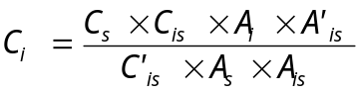 …………………………………(1)
或标准曲线校准，由：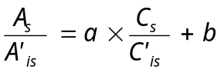……………………………………………(2)
求得a和b，则 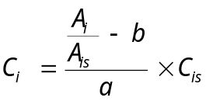……………………………………………(3)
试料中金刚烷胺的残留量（μg/kg）按下式计算：
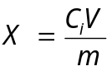 ………………………………………………………(4)
式中：
X ──供试试样中金刚烷胺残留量，µg/kg。
C_{i} ──试样溶液中金刚烷胺浓度，µg/L。
C_{is} ──试样溶液中D₁₅-金刚烷胺浓度，µg/L。
C_{s} ──标准溶液中金刚烷胺浓度，µg/L。
C'_{is} ──标准溶液中D₁₅-金刚烷胺浓度，µg/L。
A_{i} ──试样溶液中金刚烷胺峰面积。
A_{is} ──试样溶液中D₁₅-金刚烷胺峰面积。
A_{s} ──标准溶液中金刚烷胺峰面积。
A'_{is} ──标准溶液中D₁₅-金刚烷胺峰面积。
V ──溶解残渣的甲醇体积，mL。
m ──供试试样的质量，g。
注：计算结果需扣除空白值，测定结果用平行测定的算术平均值表示，保留三位有效数字。
- 检测方法的灵敏度、准确度和精密度
  - 灵敏度

本方法的检测限为1 µg/kg，定量限为2 µg/kg。
  - 准确度

本方法在2 µg/kg～100 µg/kg添加浓度水平上的回收率为70%～120%。
  - 精密度
本方法批内相对标准偏差≤15%，批间相对标准偏差≤20%。

附录A
（资料性附录）
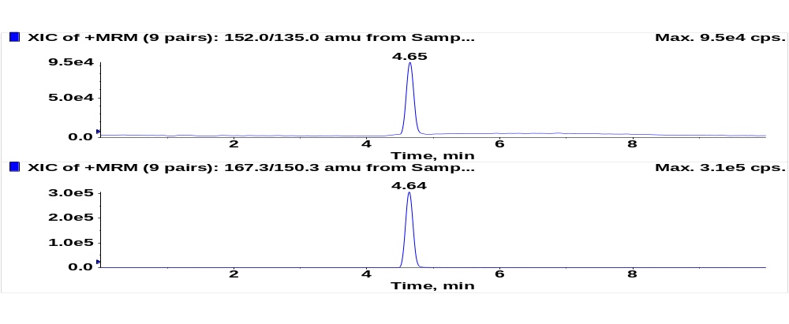
金刚烷胺
（152.0>135.0）
D₁₅-金刚烷胺
（167.3>150.3）

金刚烷胺
（152.0>135.0）

附图A.1金刚烷胺标准溶液特征离子质量色谱图（4 μg/L)

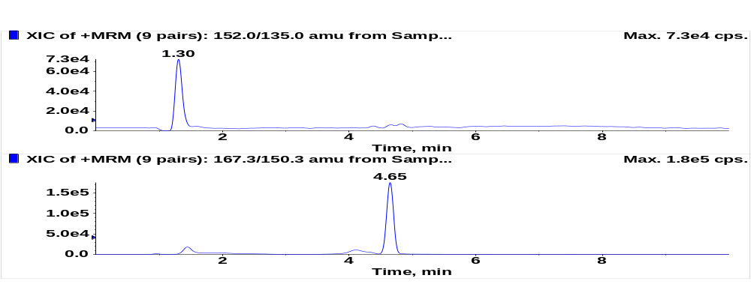
D₁₅-金刚烷胺
（167.3>150.3）

附图A.2空白猪肉试样特征离子质量色谱图

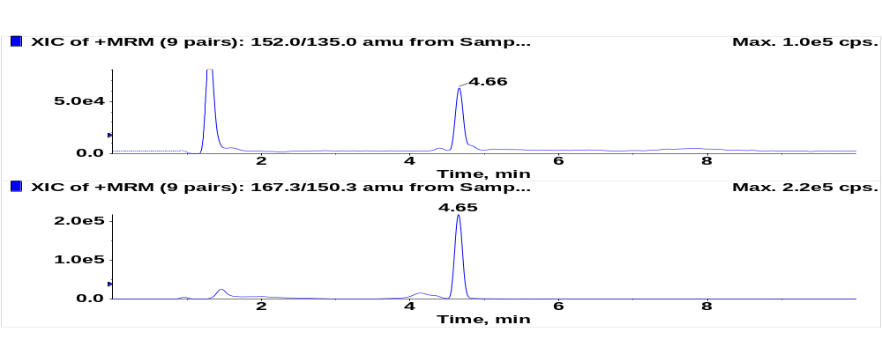
金刚烷胺
（152.0>135.0）

D₁₅-金刚烷胺
（167.3>150.3）

附图A.3空白猪肉添加金刚烷胺特征离子质量色谱图（2 μg/kg)

附录2

动物性食品中四环素类药物残留量的测定 液相色谱法

1 . 范围
本标准规定了动物性食品中四环素类药物残留量检测的制样和液相色谱的测定方法。
本标准适用于猪、牛、羊、鸡的肌肉、肝脏和肾脏，猪和鸡的皮+脂肪和鸡蛋、牛奶、鱼肌肉、虾肌肉中土霉素、四环素、金霉素、多西环素残留量的检测。

2. 规范性引用文件
下列文件对于本文件的应用是必不可少的。凡是注日期的引用文件，仅所注日期的版本适用于本文件。凡是不注日期的引用文件，其最新版本（包括所有的修改单）适用于本文件。
GB/T 6682 分析实验室用水规格和试验方法

3. 原理
试样中残留的四环素类药物，经EDTA·2Na-Mcllvaine缓冲溶液提取，HLB固相萃取柱串联LCX固相萃取柱净化，高效液相色谱-紫外法测定，以外标法定量。

4. 试剂与材料
以下所用的试剂，除特别注明外均为分析纯试剂；水为符合GB/T 6682规定的一级水。
4.1 盐酸土霉素标准品：含量≥97.0%；盐酸四环素标准品：含量≥97.5%；盐酸金霉素标准 品：含量≥93.1%；盐酸多西环素标准品：含量≥98.2%。
4.2 甲醇：色谱纯。
4.3 乙腈：色谱纯。
4.4 三氟乙酸
4.5 二氯甲烷
4.6 乙二胺四乙酸二钠
4.7 枸橼酸
4.8 磷酸氢二钠
4.9 草酸
4.10 硫酸
4.11 钨酸钠
4.12 HLB固相萃取柱：500 mg/6 ml，或相当者。
4.13 LCX固相萃取柱：500 mg/6 ml，或相当者。
4.14 0.1 mol/L柠檬酸溶液：取柠檬酸21.01 g，用水溶解并稀释至1 000 mL。
4.15 0.2 mol/L磷酸氢二钠溶液：取磷酸氢二钠71.63 g，用水溶解并稀释至1 000 mL。
4.16 Mcllvain 缓冲溶液（pH＝4.0）：取0.1 mol/L枸橼酸溶液1 000 mL、0.2 mol/L磷酸氢二钠溶液625 mL，混匀，用盐酸或氢氧化钠溶液调pH至4.0±0.05。
4.17 EDTA· 2Na-Mcllvaine缓冲溶液：取乙二胺四乙酸二钠60.5 g，加Mcllvaine缓冲溶液1625 mL，溶解，混匀。
4.18 0.01 mol/L草酸溶液：取草酸1.26 g，用水溶解并稀释至1 000 mL。
4.19 0.01 mol/L三氟乙酸溶液： 取三氟乙酸0.8 mL，用水溶解并稀释至1 000 mL。
4.20 0.34 mol/L硫酸溶液：取硫酸1.85 mL，用水溶解并稀释至100 mL。
4.21 7%钨酸钠溶液：取钨酸钠7g，用水溶解并稀释至100 mL。
4.22 1 mol/L草酸溶液：取草酸12.6 g，用水溶解并稀释至100 mL。
4.23 1 mol/L草酸-乙腈溶液：取1 mol/L草酸溶液20 mL，用乙腈溶解并稀释至100 mL。
4.24 1 mg/mL土霉素、四环素、金霉素和多西环素标准贮备液：取盐酸土霉素、盐酸四环素、盐酸金霉素和盐酸多西环素标准品各约10mg，精密称定，分别于10 mL量瓶中，用甲醇溶解并稀释至刻度，配制成浓度为1 mg/mL的土霉素、四环素、金霉素和多西环素标准贮备液，-20℃以下保存，有效期1个月。
4.25 10 µg//mL土霉素、四环素、金霉素和多西环素标准贮备液：准确量取1 mg/mL土霉素、四环素、金霉素和多西环素标准贮备液各1 mL，于100 mL容量瓶中，用甲醇溶解并稀释至刻度，配制成浓度为10 µg/mL的土霉素、四环素、金霉素和多西环素混合标准工作液。2～8℃保存。现用现配。

5. 仪器和设备
5.1 高效液相色谱仪：配紫外检测器。
5.2 分析天平：感量0.000 01 g。
5.3 天平：感量0.01 g。
5.4 组织匀浆器
5.5 旋涡混合器：3 000 r/min。
5.6 低温离心机：4000 r/min。
5.7 固相萃取装置。
5.8 氮吹仪
5.9 尼龙微孔滤膜：0.22 µm。
5.10 离心管：50mL。
5.11 刻度试管：分度值0.1 mL。

6. 试料的制备与保存
6.1 试料的制备
6.1.1 组织
取适量新鲜或解冻的空白或供试组织（鱼，去鳞，去皮，沿脊背取肌肉；虾，去头，去壳，去肠线，取肌肉部分），绞碎，并使均质。
——取均质的供试样品，作为供试试料。
——取均质的空白样品，作为空白试料。
——取均质的空白样品，添加适宜浓度的标准溶液，作为空白添加试料。
6.1.2 牛奶
取适量新鲜或解冻的空白或供试牛奶，混合均匀。
——取均质的供试样品，作为供试试料。
——取均质的空白样品，作为空白试料。
——取均质的空白样品，添加适宜浓度的标准溶液，作为空白添加试料。
6.1.3 鸡蛋
取适量新鲜的供试鸡蛋，去壳，并使均质。
——取均质的供试样品，作为供试试料。
——取均质的空白样品，作为空白试料。
——取均质的空白样品，添加适宜浓度的标准溶液，作为空白添加试料。
6.2 试料的保存
-18℃以下保存，3个月内进行分析检测。

7. 测定步骤
7.1 提取
7.1.1 脂肪
称取试料（5±0.05）g，于50 mL离心管中，加二氯甲烷15 mL，涡旋1 min，振荡5 min，加EDTA· 2Na-Mcllvaine缓冲溶液15 mL，涡旋1 min，振荡5 min， 8 500 r/min离心5 min，取上清液。下层溶液加EDTA· 2Na-Mcllvaine缓冲溶液30 mL分两次萃取，合并三次上清液，中性滤纸过滤后，备用。
7.1.2 肌肉、肝脏、肾脏、牛奶、鸡蛋
称取试料（5±0.05）g，于50 mL离心管中，加EDTA· 2Na-Mcllvaine缓冲溶液20 mL，涡旋1 min，振荡10 min，加0.34 mol/L硫酸溶液5 mL、7%钨酸钠溶液5 mL，涡旋1 min， 8 500 r/min离心5 min，取上清液。残渣用EDTA· 2Na-Mcllvaine缓冲溶液20 mL、10 mL重复提取两次，合并三次上清液，中性滤纸过滤后，备用。
7.2 净化
HLB柱依次用甲醇5 mL、水5 mL和EDTA· 2Na-Mcllvaine缓冲溶液5 mL活化，取备用液过柱，待全部备用液流出后，依次用水10 mL、5％甲醇溶液10 mL淋洗，抽干30 s，用甲醇6 mL洗脱，收集洗脱液于刻度试管中，加水2 mL，混匀，过甲醇5 mL、水5 mL活化的LCX柱，待全部液体流出后，用水5 mL、甲醇5 mL淋洗，抽干1 min，1 mol/L草酸-乙腈溶液6 mL洗脱，收集洗脱液，于40℃水浴氮气吹至0.5～1.0 mL，再加甲醇0.4 mL，用0.01 mol/L草酸溶液定容至2.0 mL，滤过，高效液相色谱测定。（上机溶液应在24小时内完成测定。）
7.3 标准曲线的制备
精密量取10 µg/mL混合标准工作液适量，用0.01 mol/L草酸溶液稀释成浓度为0.05、0.1、0.2、0.5、1、2、5 μg/mL的系列混合标准液，供高效液相色谱测定。以测得峰面积为纵坐标，对应的标准溶液浓度为横坐标，绘制标准曲线。求回归方程和相关系数。
7.4 测定
7.4.1 液相色谱参考条件
色谱柱：C18（150 mm×4.6mm，粒径5μm），或相当者。
流动相：A：0.01 mol/L三氟乙酸溶液，B：乙腈；梯度洗脱，见表1。
检测波长：350 nm
进样量：50 µL
柱温：30℃
表1 流动相梯度洗脱条件
时间  min | 流速  mL/min | A  % | B  % | Curve
0 | 1.0 | 90 | 10 | 6
5 | 1.0 | 80 | 20 | 6
15 | 1.0 | 65 | 35 | 6
16 | 1.0 | 90 | 10 | 6
17 | 1.0 | 90 | 10 | 1
7.4.2 测定法
取试样溶液和相应的标准溶液，作单点或多点校准，按外标法以峰面积计算。标准溶液及试样溶液中四环素类药物响应值应在仪器检测的线性范围之内。在上述色谱条件下，标准溶液和空白添加试样溶液的高效液相色谱图分别见附录A。
7.5 空白试验
除不加试料外，均按上述测定步骤进行。

8. 结果计算和表述
试样中四环素类药物的残留量（µg/kg），按下式计算

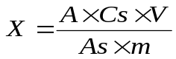
式中：
X —— 试料中相应的四环素类药物的残留量，μg /kg；
A —— 试料中相应的四环素类药物的峰面积；
As—— 标准溶液中相应的四环素类药物的峰面积；
Cs —— 标准溶液中相应的四环素类药物的浓度，μg/L；
V —— 最终试样定容体积，mL；
m —— 供试试料质量，g。
注：计算结果需扣除空白值。测定结果用两次平行测定的算术平均值表示，保留三位有效数字。

9. 检测方法的灵敏度、准确度和精密度
9.1 灵敏度
本方法在猪、牛、羊、鸡的肌肉、鸡蛋、牛奶、鱼肌肉、虾肌肉中检测限为20 µg/kg，定量限为50 µg/kg；在猪、牛、羊、鸡的肝脏、肾脏、猪和鸡的皮+脂肪的检测限为50 µg/kg，定量限为100 µg/kg。
9.2 准确度
本方法在猪、牛、羊、鸡的肌肉组织50～200 µg/kg添加浓度的回收率为60%~120%，在猪、牛、羊、鸡的肝脏组织100～600 µg/kg添加浓度的回收率为60%~120%，在猪、牛、羊、鸡的肾脏组织100～1 200 µg/kg添加浓度的回收率为60%~120%，猪和鸡的皮+脂肪组织100～600 µg/kg添加浓度的回收率为60%~120%，鱼肌肉和虾肌肉50～200 µg/kg添加浓度的回收率为60%~120%，在牛奶50～200 µg/kg添加浓度的回收率为60%~120%，在鸡蛋50～400 µg/kg添加浓度的回收率为60%~120%。
9.3 精密度
本方法的批内相对标准偏差≤15 %，批间相对标准偏差≤15 %。

（资料性附录）

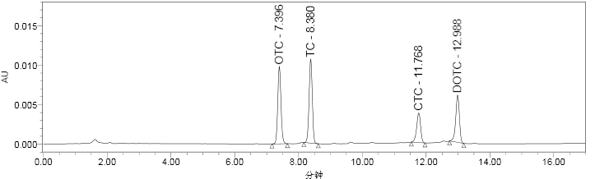
图A1 四环素类药物标准溶液色谱图(750 µg/L)
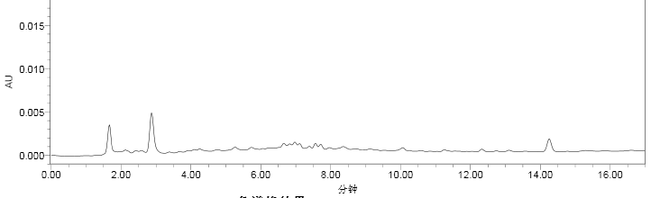
图A2 猪肝脏组织空白试样色谱图
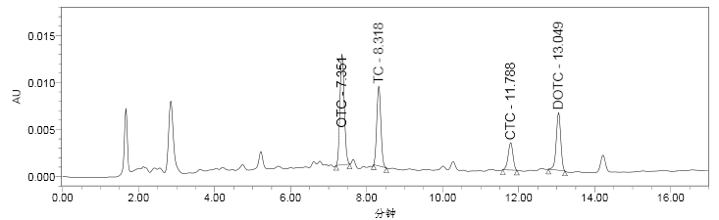
图A3 猪肝脏组织空白添加四环素类药物色谱图（300 µg/kg）
注：OTC为土霉素，TC为四环素，CTC为金霉素，DOTC为多西环素

附录3
动物源食品中甲硝唑、地美硝唑及其代谢物残留检测
液相色谱 – 串联质谱法
- 范围
本标准规定了动物源食品中硝基咪唑类药物及其代谢物残留量检测的制样和液相色谱-串联质谱方法。
本标准适用于猪肉、猪肝、鸡肉、鸡肝中的甲硝唑、地美硝唑、甲硝唑的代谢产物羟基甲硝唑、地美硝唑的代谢产物羟基地美硝唑残留量的检测。
- 规范性引用文件
下列文件中的条款通过本标准的引用而成为本标准的条款。凡是注日期的引用文件，其随后所有的修改单（不包括勘误的内容）或修订版均不适用于本标准，然而，鼓励根据本标准达成协议的各方研究是否可使用这些文件的最新版本。凡是不注日期的引用文件，其最新版本适用于本标准。
GB/T 6682 分析实验室用水规则和试验方法
- 制样
3.1 样品的制备
取新鲜或解冻的空白或供试组织，剪碎，置于组织匀浆机中高速匀浆。
3.2 样品的保存
-20℃冰箱中贮存备用。
- 测定方法
4.1 方法原理或提要
用乙酸乙酯提取试样中的硝基咪唑类药物及其代谢物，经0.1 mol/L盐酸溶液-正己烷液液分配除脂，再经MCX固相萃取柱净化，液相色谱-串联质谱法检测，色谱保留时间和质谱碎片离子共同定性，外标法定量。
4.2 试剂和材料
以下所用的试剂，除特别注明外均为分析纯试剂；水为符合GB/T6682规定的一级水。
4.2.1 乙酸乙酯 色谱纯
4.2.2 乙腈 色谱纯
4.2.3 甲醇 色谱纯
4.2.4 浓盐酸
4.2.5 正己烷 色谱纯
4.2.6 氨水
4.2.7 乙酸 色谱纯
4.2.8 MCX固相萃取柱 规格为60mg
4.2.9 甲硝唑(MNZ） 纯度≥98%
4.2.10 地美硝唑(DMZ) 纯度≥98%
4.2.11 羟基甲硝唑 (MNZOH) 纯度≥94%
4.2.12 羟基地美硝唑 (HMMNI) 纯度≥94%
4.2.13 盐酸(0.1 moL/L)
取8.3 mL浓盐酸于1000 mL容量瓶中，用水稀释定容至刻度。
4.2.14 硝基咪唑类药物及其代谢物标准储备液(100 μg/mL)
分别称取甲硝唑、地美硝唑、羟基甲硝唑、羟基地美硝唑各0.01 g，用甲醇溶解定容至100 mL，-20℃下保存，有效期6个月。
4.2.15 硝基咪唑类药物及其代谢物混合标准溶液(10 μg/mL)
取100 μg/mL硝基咪唑类药物标准储备液5 mL于50 mL容量瓶中，用甲醇溶解定容至刻度，-20℃下保存，有效期6个月。
4.2.16 硝基咪唑类药物及其代谢物标准工作液
取适量的10 μg/mL硝基咪唑类药物混合标准溶液，用甲醇稀释成适宜浓度的标准工作液，4℃冰箱中保存，有效期1个月。
4.3 仪器和设备
4.3.1 液相色谱 - 串联质谱仪
4.3.2 组织匀浆机
4.3.3 天平 感量0.01g和感量0.00001g
4.3.4 涡旋振荡混合器
4.3.5 固相萃取装置
4.3.6 离心机
4.3.7 氮气吹干装置
4.4 测定步骤
4.4.1提取
称取(2.0±0.02) g试样于50 mL离心管中，加15mL乙酸乙酯，涡动2 min，4000 r/min离心5min。上清液转移至另一50 mL离心管中，残渣用15mL乙酸乙酯重复提取一次，合并两次提取液，20℃水浴氮气吹干。
4.4.2 净化
加0.1mol/L盐酸5mL，涡动1min充分溶解残渣，加5mL正己烷，手摇20次，4000r/min离心5min，弃正己烷层。下层再加5 mL正己烷重复去脂一次，除尽正己烷层，备用。
MCX固相萃取柱依次用2mL甲醇和2mL 0.1mol/L盐酸活化，取备用液全部过柱，再依次用2mL 0.1mol/L盐酸、1mL甲醇、1mL 2%氨水淋洗，用2mL甲醇-水-氨水（80-15-5）洗脱。洗脱液20℃水浴氮气吹干，0.5mL水复溶，过滤膜后供液相色谱-串联质谱仪测定。
4.4.3 空白添加标准曲线的制备
分别精密量取适量的硝基咪唑类药物的标准工作液，添加到2.0g空白试料中，制得浓度在0～100µg/kg范围内的5～7个不同添加浓度的试料，按4.4.1和4.4.2步骤操作，供液相色谱-串联质谱仪测定。
4.4.4 测定
4.4.4.1色谱条件
色谱柱：SunFire C₈ (150×2.1mm，粒径5µm), 或相当者；
柱温：室温；
进样量：10µL；
流动相及梯度条件见表1：
表1. 液相色谱梯度洗脱条件
时间  （min） | 流速  （mL/min） | 0.05%乙酸水溶液 (%) | 0.05%乙酸乙腈溶液  (%) | 变化曲线
0.0 | 0.2 | 100 | 0 | 1
6.0 | 0.2 | 0 | 100 | 6
10.0 | 0.2 | 0 | 100 | 6
20.0 | 0.2 | 100 | 0 | 1
4.4.4.2 质谱条件
离子源：电喷雾离子源；
扫描方式：正离子扫描；
检测方式：多反应监测；
离子源温度：80℃；
脱溶剂温度：300℃；
毛细管电压：2.8kV；
脱溶剂气流速：450 L/h；
锥孔气流速：30 L/h
定性离子对、定量离子对、锥孔电压和碰撞能量，见表2。

表2. 硝基咪唑类药物及其代谢物的定性离子对、定量离子对、锥孔电压和碰撞能量
药物 | 定性离子对（m/z） | 定量离子对（m/z） | 锥孔电压  （V） | 碰撞能量  （eV）
甲硝唑 | 172 > 82 | 172 > 128 | 25 | 21
甲硝唑 | 172 > 128 | 172 > 128 | 25 | 15
羟基甲硝唑 | 188 > 123 | 188 > 126 | 25 | 15
羟基甲硝唑 | 188 > 126 | 188 > 126 | 25 | 15
地美硝唑 | 142 > 81 | 142 > 96 | 28 | 22
地美硝唑 | 142 > 96 | 142 > 96 | 28 | 15
羟基地美硝唑 | 158 > 55 | 158 > 140 | 25 | 15
羟基地美硝唑 | 158 > 140 | 158 > 140 | 25 | 12

4.4.4.3 测定法
取试料溶液和空白添加标准溶液，作单点或多点校准，外标法计算试料中药物的残留量。试料溶液及空白添加标准溶液中硝基咪唑及其代谢物的峰面积均应在仪器检测的线性范围之内。供试试料和空白添加标准溶液中硝基咪唑及其代谢物的保留时间偏差不大于2.5%。试料溶液中的离子相对丰度与空白添加标准溶液中的离子相对丰度比符合表3 的要求。
表3 试料溶液中离子相对丰度的允许偏差范围
相对丰度（%） | 允许偏差（%）
> 50 | ±20
> 20～50 | ±25
> 10～20 | ±30
≤ 10 | ±50
4.4.5 空白试验
取空白试料，采用完全相同的测定步骤进行平行操作。
4.5 结果计算和表述
单点校准： X=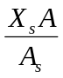
或空白添加标准曲线校准：由A_{s}=aX_{s}+b，
求得a和b，则 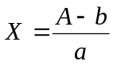
式中：
X—供试试料中硝基咪唑及其代谢物残留量(µg/kg)；
X_{s}—空白添加标准曲线试料中硝基咪唑及其代谢物的添加浓度(µg/kg)；
A—供试试料中硝基咪唑及其代谢物的峰面积；
A_{s}—空白添加标准曲线试料中硝基咪唑及其代谢物的峰面积；
注：计算结果需扣除空白值，测定结果用平行测定的算术平均值表示，保留三位有效数字。
- 检测方法灵敏度、准确度、精密度
5.1 灵敏度
本方法在猪肉、猪肝、鸡肉、鸡肝中的检测限为0.5 µg/kg，定量限为1.0µg/kg。
5.2 准确度
本方法在1.0 ~10.0 µg/kg添加浓度范围内，用空白添加标准曲线校准，回收率为60%-120%。
5.3 精密度
本方法的批内变异系数≤20%，批间变异系数≤20%。

附录4

动物性食品中氟苯尼考及代谢物多残留的测定 液相色谱-串联质谱法
  - 范围
本标准规定了动物性食品中氟苯尼考及代谢物的制样和液相色谱-串联质谱测定方法。
本标准适用于鸡、猪、牛和羊的肌肉、脂肪、肝脏和肾脏组织中氟苯尼考及氟苯尼考胺残留量的测定。
  - 规范性引用文件
下列文件中的条款通过本标准的引用而成为本标准的条款。凡是注日期的引用文件，其随后所有的修改单（不包括勘误的内容）或修定版均不适用于本标准，然而，鼓励根据本标准达成协议的各方研究是否可使用这些文件的最新版本。凡是不注日期的引用文件，其最新版本适用于本标准。
GB/T 1.1-2009标准化工作导则 第1部分：标准的结构和编写规则
GB/T 6682 分析实验室用水规格和试验方法
  - 原理

试料中残留的氟苯尼考和氟苯尼考胺用碱化的乙酸乙酯提取, 正己烷除脂，固相萃取柱净化，液相色谱-串联质谱法检测，内标法定量。
4 试剂与材料
以下所用的试剂，除特别注明外均为分析纯试剂；水为符合GB/T 6682规定的一级水。
4.1 氟苯尼考对照品：含量≥99%。氟苯尼考胺对照品：含量≥97.6%。
4.2 同位素内标，氘代氯霉素，d5-CAP：含量为100ng/mL。
4.3 乙腈：色谱纯。
4.4 甲醇：色谱级。
4.5 甲酸：色谱级。
4.6 乙酸乙酯
4.7 氨水
4.8 乙酸
4.9 MCX 固相萃取柱 60 mg/3 mL，或相当者。
4.10 5%乙酸水溶液：取乙酸5 mL，用水溶解并稀释至100 mL 。
4.11 10 %氨甲醇溶液：取氨水5 mL，用甲醇溶解并稀释至50 mL，宜现用现配。
4.12 30%乙腈水溶液：取乙腈30mL，用水溶解并稀释至100mL。
4.13 98:2乙酸乙酯-氨水溶液：取乙酸乙酯98mL，加氨水2mL，混匀。
4.14 1mg/mL氟苯尼考和氟苯尼考胺标准贮备液：精密称取氟苯尼考和氟苯尼考胺相当于各药物25mg的对照品，分别于25 mL量瓶中，用乙腈溶解并稀释至刻度，配制成1 mg/mL的氟苯尼考和氟苯尼考胺标准贮备液。-20℃以下保存，有效期6个月。
4.15 10 μg/mL氟苯尼考和氟苯尼考胺混合标准工作液：分别精密量取1mg/mL氟苯尼考和氟苯尼考胺标准贮备液各0.1mL,于10mL量瓶中，用乙腈稀释至刻度，配制成浓度为10 μg/mL混合标准工作液。2~8 ℃保存，有效期1个月。
4.16 1μg/mL氟苯尼考和氟苯尼考胺混合标准工作液：精密量取10μg/mL氟苯尼考和氟苯尼考胺混合标准工作液1.0mL,于10mL量瓶中，用乙腈稀释并定容，配制成浓度为1 μg/mL混合标准工作液。2~8 ℃保存，有效期1个月。
5 仪器和设备
5.1 超高效液相色谱-串联质谱仪（配电喷雾离子源）
5.2 分析天平 感量0.000 01 g
5.3 天平 感量0.01 g
5.4 高速离心机
5.5 涡旋混合器
5.6 水平振荡器
5.7 匀质机
5.8 固相萃取装置
5.9 氮吹仪
5.10 滤膜：有机相，0.2 μm。
5.11 鸡心瓶：100mL。
6 试料的制备与保存

6.1 试料的制备
取适量新鲜或解冻的空白或供试组织，绞碎，并使匀质。
——取均质的供试样品，作为供试试料。
——取均质的空白样品，作为空白试料。
——取均质的空白样品，添加适宜浓度的标准工作液，作为空白添加试料。

6.2 试料的保存

-20℃以下保存。
7 测定步骤
7.1 基质匹配标准曲线的制备
精密量取1μg/mL氟苯尼考和氟苯尼考胺混合标准工作液5、25和50μL，10μg/mL氟苯尼考和氟苯尼考胺混合标准工作液10、25和50μL，依次加入6份经提取和净化处理的空白试料浓缩液中，同时分别加入100 ng/mL氘代氯霉素内标溶液100μL，加30%乙腈水溶液溶解并稀释至0.5mL，配制成浓度为10、50、100、200、500和1000 ng/mL的基质匹配系列标准溶液，过滤，供液相色谱-串联质谱测定。以测得特征离子质量色谱峰面积比为纵坐标，对应的标准溶液浓度为横坐标，绘制基质匹配标准曲线。求回归方程和相关系数。
7.2 提取
称取试料(2±0.02 )g，于50mL离心管中，加入100 μg/L氘代氯霉素内标溶液100 μL，涡动混匀，静置15min。加98:2乙酸乙酯-氨水溶液10mL，涡动1min，3000r/min离心5 min，取上清液于100 mL 鸡心瓶中，残渣重复提取两次，合并三次提取液。鸡心瓶中加5%乙酸2mL，振摇混匀，于40℃水浴中浓缩至1.5mL。转至另一50mL离心管中，用5%乙酸2mL洗涤鸡心瓶，洗涤液转至同一离心管，加正己烷5mL脱脂，涡动1min，3000r/min离心5min，弃上层，下层提取液重复脱脂一次，备用。
7.3 净化
MCX 固相萃取柱依次用甲醇2mL和水2mL活化。取备用液过柱，用5%乙酸2mL淋洗，用10%氨甲醇5mL洗脱。收集洗脱液，于40℃氮气吹干。用30%乙腈水溶液500μL溶解残余物，滤膜过滤，供超高效液相色谱-串联质谱测定。
7.4 测定
7.4.1 色谱条件
色谱柱：C_{18，} 100mm×2.1mm，粒径1.7μm，或相当者；
流动相：A：纯水溶液；B：乙腈溶液；
梯度洗脱：梯度洗脱程序见表1；
流速：0.25 mL/min；
柱温：30℃；
进样量：10 µL。
表1 梯度洗脱程序
时间  min | 流速  mL/min | A  % | B  %
0 | 0.25 | 95 | 5
0.5 | 0.25 | 95 | 5
2.0 | 0.25 | 0 | 100
2.5 | 0.25 | 0 | 100
3.5 | 0.25 | 95 | 5

7.4.2 质谱条件
离子源：电喷雾离子源；
扫描方式：正离子扫描（氟苯尼考胺）和负离子扫描（氟苯尼考和氘代氯霉素）；
检测方式：多反应监测；
电离电压：2.8 kV；
源温：80 ℃；
雾化温度：300 ℃；
锥孔气流速：30 L/h；
雾化气流速：600 L/h；
测试药物定性、定量离子对及对应的锥孔电压、碰撞能量见表2。
表2 氟苯尼考、氟苯尼考胺和d5-CAP定量离子对及锥孔电压、碰撞能量
药物 | 定性离子对  m/z | 定量离子对  m/z | 锥孔电压V | 碰撞能量eV
氟苯尼考 | 356﹥185 | 356﹥336 | 25 | 20
氟苯尼考 | 356﹥336 | 356﹥336 | 25 | 15
氟苯尼考胺 | 248﹥130 | 248﹥230 | 15 | 15
氟苯尼考胺 | 248﹥230 | 248﹥230 | 15 | 10
d5-CAP | 326﹥157 | 326﹥157 | 35 | 15

7.4.3 测定法
取试料溶液和基质匹配标准溶液，作单点或多点校准，内标法计算。试样溶液和基质匹配标准溶液中氟苯尼考和氟苯尼考胺的特征离子质量色谱峰面积均应在仪器检测的线性范围之内。试样溶液中的离子相对丰度与基质匹配标准溶液中的离子相对丰度相比，符合表3的要求。标准溶液和添加试液中特征离子质量色谱图见附录A。
表3 定性测定时相对离子丰度的最大允许偏差
相对离子丰度  % | ＞50 | ＞20～50 | ＞10～20 | ≤10
允许的相对偏差 % | ±20 | ±25 | ±30 | ±50

7.5 空白试验
除不加试料外，采用完全相同的测定步骤进行平行操作。

8 结果计算和表述
单点校准：X=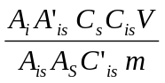
或基质匹配标准曲线校准： 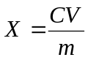
式中：
C_{is}——试样溶液中相应氘代氯霉素内标的浓度，μg /L;
C_{s}——对照溶液中相应氟苯尼考和氟苯尼考胺的浓度，μg /L;
C’_{is}——对照溶液中相应氘代氯霉素内标的浓度，μg /L；
C——从标准曲线得到的相应氟苯尼考和氟苯尼考胺的浓度，μg/L；
A_{i}——试样溶液中相应氟苯尼考和氟苯尼考胺的峰面积；
A_{is}——试样溶液中相应氘代氯霉素内标的峰面积；
A_{s}——对照溶液中相应氟苯尼考和氟苯尼考胺的峰面积；
A’_{is}——对照溶液中相应氘代氯霉素内标的峰面积；
X——试样中相应氟苯尼考和氟苯尼考胺的残留量，μg /kg；
V——试样定容体积，mL；
m——供试试料质量，g。

注：计算结果需扣除空白值，测定结果用平行测定的算术平均值表示，保留三位有效数字。

9 检测方法灵敏度、准确度和精密度

9.1 灵敏度

本方法的检测限为3µg/kg，定量限为10µg/kg。

9.2 准确度

本方法在10～300µg/kg添加浓度水平上的回收率为70%～120%。
9.3 精密度
本方法批内相对标准偏差≤20%，批间相对标准偏差≤20%。

- （资料性附录）
氟苯尼考、氟苯尼考胺及d5-CAP特征离子质量色谱图
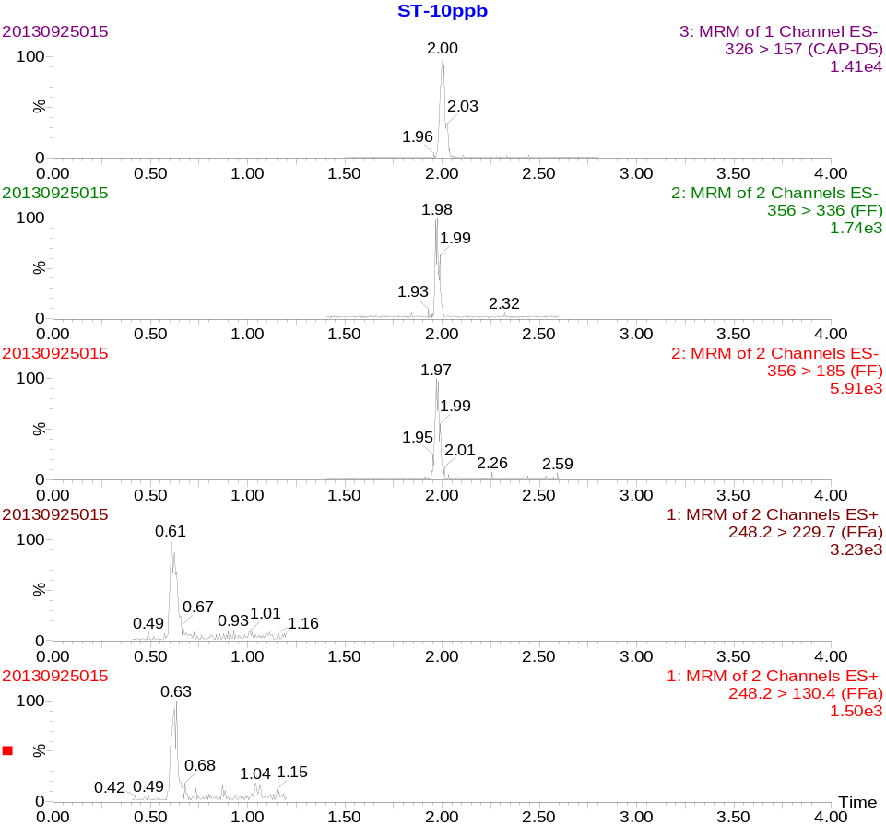
图A1.氟苯尼考和氟苯尼考胺标准溶液特征离子质量色谱图（10 μg/L）

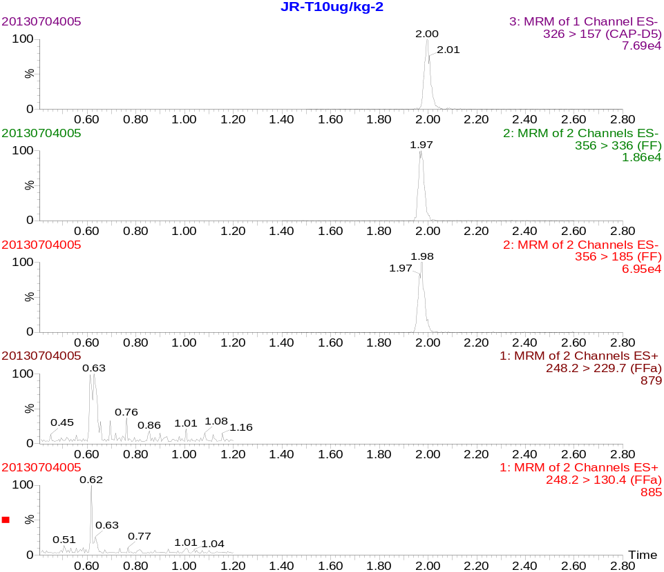
图A2空白鸡肉添加样品特征离子质量色谱图（10 μg/kg）

附录5

动物性食品中β-内酰胺类药物残留检测－液相色谱-串联质谱法

1 范围
本标准规定了动物性食品中青霉素G、青霉素V、阿莫西林、羧苄西林、氨苄西林、苯唑西林、氯唑西林、萘夫西林、头孢喹肟、头孢氨苄、头孢拉定、头孢唑啉和头孢哌酮等13种β-内酰胺类药物残留检测的制样和液相色谱-串联质谱测定方法。
本标准适用于牛奶、猪、鸡肌肉和肾脏中青霉素G、青霉素V、阿莫西林、羧苄西林、氨苄西林、苯唑西林、氯唑西林、萘夫西林、头孢喹肟、头孢氨苄、头孢拉定、头孢唑啉和头孢哌酮单个或多个药物残留量的检测。
  - 规范性引用文件
下列文件中的条款通过本标准的引用而成为本标准的条款。凡是注日期的引用文件，其随后所有的修改单（不包括勘误的内容）或修订版均不适用于本标准，然而，鼓励根据本标准达成协议的各方研究是否可使用这些文件的最新版本。凡是不注日期的引用文件，其最新版本适用于本标准。
GB/T 6682 分析实验室用水规格和试验方法
  - 制样

3.1样品的制备
3.1.1 牛奶
取适量新鲜或解冻的空白或供试牛奶，混合均匀。
3.1.2 猪、鸡肌肉和肾脏
取适量新鲜或解冻的空白或供试组织，绞碎并使匀质。

3.2样品的保存
上述制备样品-20℃以下贮存备用。
  - 测定方法

4.1方法提要或原理
供试样品中的残留药物用水和乙腈提取后，用正己烷去除脂肪，再用C₁₈固相萃取柱去除杂质，浓缩后供超高效液相色谱-串联质谱法测定，外标法定量。

4.2试剂和材料
以下所用的试剂，除特别注明者外均为分析纯试剂；水为符合GB/T 6682规定的二级水。

4.2.1 青霉素G、青霉素V、阿莫西林、羧苄西林、氨苄西林、苯唑西林、氯唑西林、萘夫西林、头孢喹肟、头孢氨苄、头孢拉定、头孢唑啉和头孢哌酮对照品：纯度均大于95.0%。

4.2.2 乙腈 色谱纯
4.2.3 正己烷
4.2.4 甲酸

4.2.5 标准储备液（1mg/mL）：准确称取适量的青霉素G、青霉素V、阿莫西林、羧苄西林、氨苄西林、苯唑西林、氯唑西林、萘夫西林、头孢喹肟、头孢氨苄、头孢拉定、头孢唑啉和头孢哌酮对照品，用50%乙腈水溶液溶解并稀释，分别配制成1mg/mL的标准储备液。4℃下保存，有效期为1周。

4.2.6 混合标准工作液（10μg/mL）：分别准确吸取0.1mL的青霉素G、青霉素V、阿莫西林、羧苄西林、氨苄西林、苯唑西林、氯唑西林、萘夫西林、头孢喹肟、头孢氨苄、头孢拉定、头孢唑啉和头孢哌酮标准储备液至10mL容量瓶中，用水稀释至刻度，混匀即得。4℃下保存，有效期为1周。
4.2.7 基质匹配标准工作液：准确量取适当浓度的混合标准工作液适量，加入空白组织经提取、净化及浓缩后的溶液中，加水定容至1mL，充分混匀，即得。

4.3 仪器和设备

4.3.1 液相色谱-串联质谱仪（配电喷雾离子源）
4.3.2 分析天平 感量0.00001g
4.3.3 天平 感量0.01g
4.3.4 高速离心机

4.3.5 涡旋混合器

4.3.6 水平振荡器

4.3.7 固相萃取装置
4.3.8 BakerBond C₁₈固相萃取柱：500mg/6mL，或相当者。

4.3.9 氮吹仪
4.3.10 滤膜 0.2μm

4.4 测定步骤

4.4.1 试料的制备
试料的制备包括：
取匀质的供试样品，作为供试试料。
取匀质的空白样品，作为空白试料。
取匀质的空白样品，添加适宜浓度的标准工作液，作为空白添加试料。

4.4.2 提取

称取2（±0.02）g试料，置于50mL离心管内，加水2mL和乙腈8mL（牛奶样品直接加乙腈8mL），涡旋混合后中速振荡5min，10000r/min离心10min，取上清液于另一50mL离心管内，加正己烷5mL，涡旋混合后中速振荡5min，5000r/min离心5min，弃上层溶液，下层溶液作为备用液。

4.4.3 净化
C₁₈小柱依次用乙腈5mL、水5mL活化，取全部备用液过柱同时收集于15mL玻璃试管内，挤干，于40℃下氮气吹至体积小于1mL，加水定容至1mL，充分涡旋混匀，转移至1.5mL塑料离心管内，4℃下15000r/min离心10min，取适量上清液过滤膜后，供液相色谱-串联质谱仪测定。

4.4.4 基质匹配标准曲线的制备

分别准确量取13种β-内酰胺类药物系列混合标准溶液适量，依次加入6份空白组织经提取、净化及浓缩后的溶液中，加水定容至1mL，充分混匀，制得浓度为5、10、50、100、200和500ng/mL的基质匹配系列混合标准溶液，离心过滤膜后上机测定。以特征离子质量色谱峰面积为纵坐标，标准溶液浓度为横坐标，绘制标准曲线。

4.4.5 测定

4.4.5.1 液相色谱参考条件
色谱柱：BEH C₁₈（50×2.1mm，1.7µm），或相当者；
流动相：A相为0.1%甲酸乙腈溶液；B相为0.1%甲酸水溶液；
梯度洗脱：0～1min，保持5%A；1～2.5min，5%A线性变化至50%；2.5min～4min，保持50%A；4～5min，保持5%A；
流速：0.3mL/min；
柱温：30℃；
进样量：10µL。

4.4.5.2 质谱参考条件
离子源：电喷雾离子源；
扫描方式：正离子扫描；
检测方式：多反应监测；
电离电压：3.1kV；
源温：110℃；
雾化温度：350℃；
锥孔气流速：50L/h；
雾化气流速：650L/h；
测试药物定性、定量离子对及对应的锥孔电压、碰撞能量见表1。
表1 13种β-内酰胺类药物定性、定量离子对及锥孔电压、碰撞能量
药物 | 保留时间  （min） | 定性离子对  (m/z) | 定量离子对  (m/z) | 锥孔  电压(V) | 碰撞  能量(eV)
阿莫西林 | 1.59 | 366.3﹥113.7 | 366.3﹥113.7 | 15 | 20
阿莫西林 | 1.59 | 366.3﹥208.0 | 366.3﹥113.7 | 15 | 12
头孢喹肟 | 2.15 | 529.4﹥133.9 | 529.4﹥133.9 | 25 | 15
头孢喹肟 | 2.15 | 529.4﹥396.2 | 529.4﹥133.9 | 25 | 15
氨苄西林 | 2.24 | 350.4﹥105.8 | 350.4﹥105.8 | 25 | 15
氨苄西林 | 2.24 | 350.4﹥159.8 | 350.4﹥105.8 | 25 | 10
头孢氨苄 | 2.26 | 348.3﹥157.8 | 348.3﹥157.8 | 18 | 8
头孢氨苄 | 2.26 | 348.3﹥174.0 | 348.3﹥157.8 | 18 | 15
头孢拉定 | 2.30 | 350.3﹥157.8 | 350.3﹥157.8 | 18 | 8
头孢拉定 | 2.30 | 350.3﹥175.9 | 350.3﹥157.8 | 18 | 12
头孢唑啉 | 2.46 | 455.2﹥155.7 | 455.2﹥323.1 | 20 | 15
头孢唑啉 | 2.46 | 455.2﹥323.1 | 455.2﹥323.1 | 20 | 10
头孢哌酮 | 2.61 | 646.6﹥142.9 | 646.6﹥142.9 | 20 | 32
头孢哌酮 | 2.61 | 646.6﹥530.3 | 646.6﹥142.9 | 20 | 10
羧苄西林 | 2.79 | 379.3﹥159.8 | 379.3﹥159.8 | 22 | 15
羧苄西林 | 2.79 | 379.3﹥220.0 | 379.3﹥159.8 | 22 | 18
青霉素G | 3.01 | 335.3﹥159.8 | 335.3﹥159.8 | 20 | 10
青霉素G | 3.01 | 335.3﹥176.0 | 335.3﹥159.8 | 20 | 12
青霉素V | 3.14 | 351.3﹥159.9 | 351.3﹥159.9 | 20 | 12
青霉素V | 3.14 | 351.3﹥192.0 | 351.3﹥159.9 | 20 | 10
苯唑西林 | 3.23 | 402.3﹥159.8 | 402.3﹥159.8 | 20 | 15
苯唑西林 | 3.23 | 402.3﹥243.1 | 402.3﹥159.8 | 20 | 12
氯唑西林 | 3.36 | 436.3﹥159.9 | 436.3﹥159.9 | 22 | 15
氯唑西林 | 3.36 | 436.3﹥277.2 | 436.3﹥159.9 | 22 | 12
萘夫西林 | 3.45 | 415.3﹥170.9 | 415.3﹥199.0 | 20 | 35
萘夫西林 | 3.45 | 415.3﹥199.0 | 415.3﹥199.0 | 20 | 15

4.4.5.3 测定法
取试料溶液和基质匹配标准溶液，作单点或多点校准，外标法计算。试料溶液和基质匹配标准溶液中青霉素G、青霉素V、阿莫西林、羧苄西林、氨苄西林、苯唑西林、氯唑西林、萘夫西林、头孢喹肟、头孢氨苄、头孢拉定、头孢唑啉和头孢哌酮的特征离子质量色谱峰面积均应在仪器检测的线性范围之内。试料溶液中的离子相对丰度与基质匹配标准溶液中的离子相对丰度相比，符合表2的要求。标准溶液和添加试液中特征离子质量色谱图分别见附录A中图A.1~图A.4。
表2 试料溶液中离子相对丰度的允许偏差范围
相对丰度（%） | 允许偏差（%）
＞50 | ±20
20～50 | ±25
10～20 | ±30
≤10 | ±50

4.4.6 空白试验
取空白试料，采用完全相同的测定步骤进行平行操作。
  - 结果计算和表述
单点校准：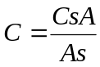
或基质匹配标准曲线校准：由As＝aCs＋b，
求得a和b，则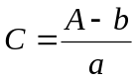
按下式计算β-内酰胺类药物残留量：
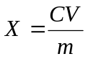
式中：
X——供试试料中β-内酰胺类药物残留量（µg/kg）；
Cs——基质匹配溶液中相应β-内酰胺类药物浓度（ng/mL）；
C——供试试料溶液中相应β-内酰胺类药物浓度（ng/mL）；
As——基质匹配溶液中相应β-内酰胺类药物峰面积；
A——供试试料溶液中相应β-内酰胺类药物峰面积；
V——浓缩后定容体积（mL）；
——供试试料质量（g）。
注：计算结果需扣除空白值，测定结果用平行测定的算术平均值表示，保留三位有效数字。

5 检测方法灵敏度、准确度和精密度

5.1 灵敏度

青霉素G、青霉素V、阿莫西林、羧苄西林、氨苄西林、苯唑西林、氯唑西林、萘夫西林、头孢喹肟、头孢氨苄、头孢拉定、头孢唑啉和头孢哌酮在牛奶、猪、鸡肌肉和肾脏中的检测限为1µg/kg，定量限为2µg/kg。

5.2 准确度

本方法牛奶在2µg/kg～50µg/kg添加浓度范围内回收率为60%～120%；猪、鸡肌肉和肾脏组织在2µg/kg～300µg/kg添加浓度范围内回收率为60%～120%。
5.3 精密度
本方法批内相对标准偏差≤20%，批间相对标准偏差≤20%。

（资料性附录）
β-内酰胺类药物特征离子质量色谱图
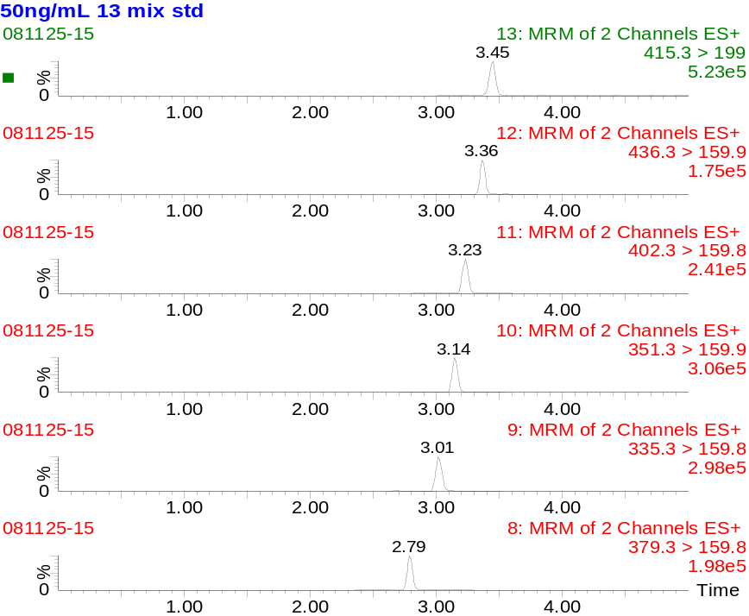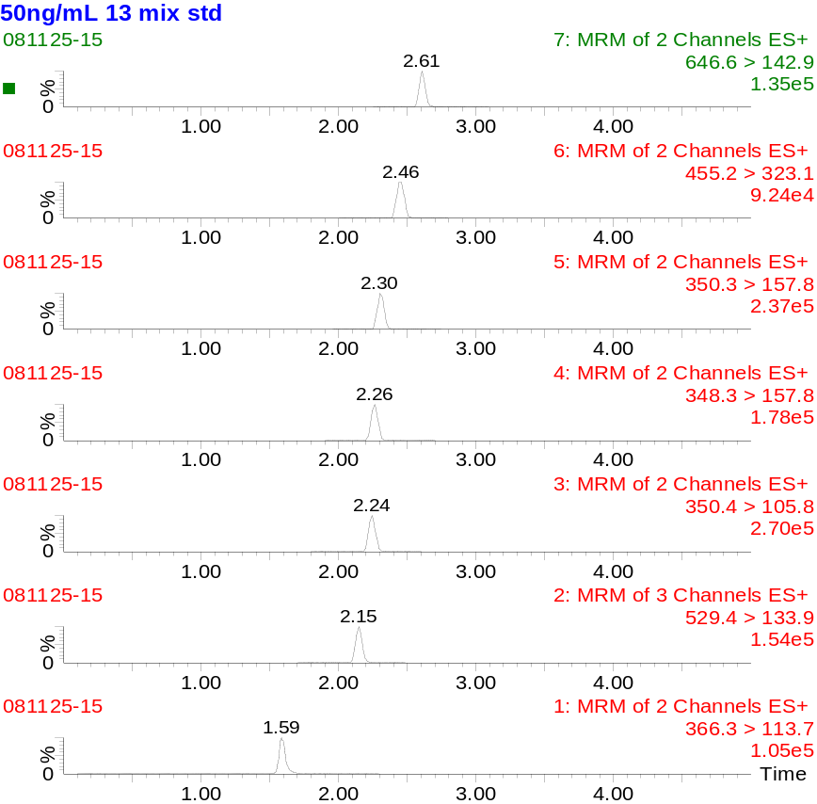

图A.1 50ng/mL标准溶液得到的特征离子质量色谱图

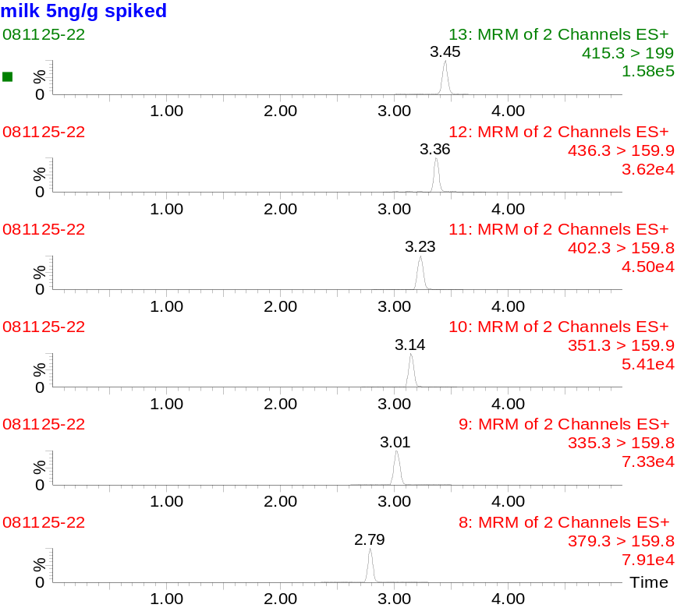
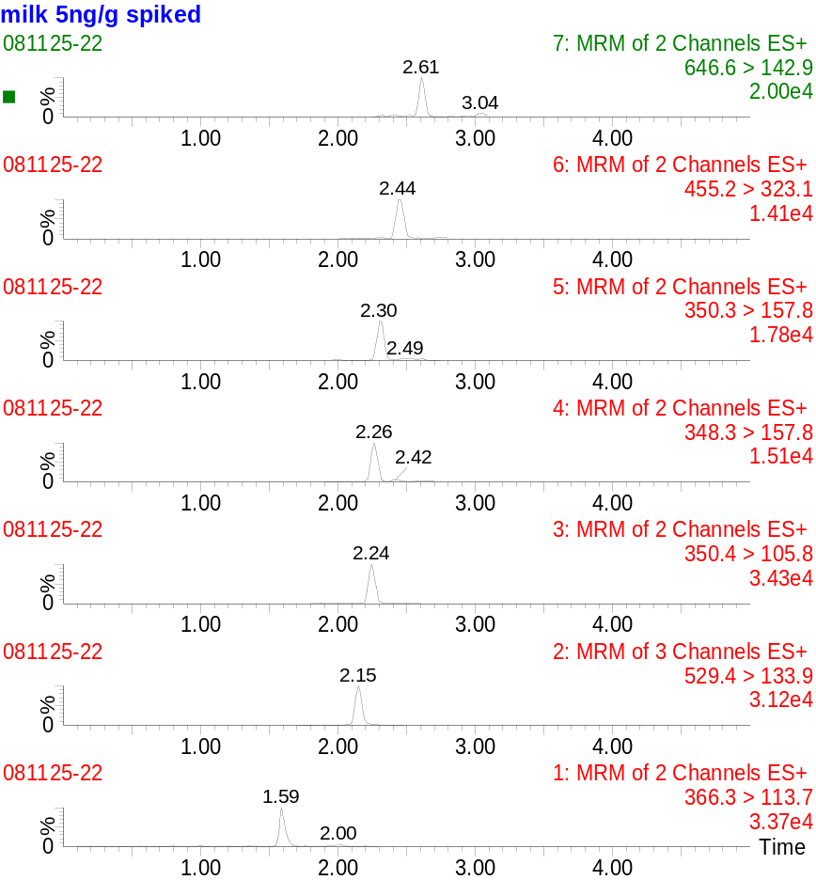

图A.2 5ng/g空白牛奶添加试液得到的特征离子质量色谱图

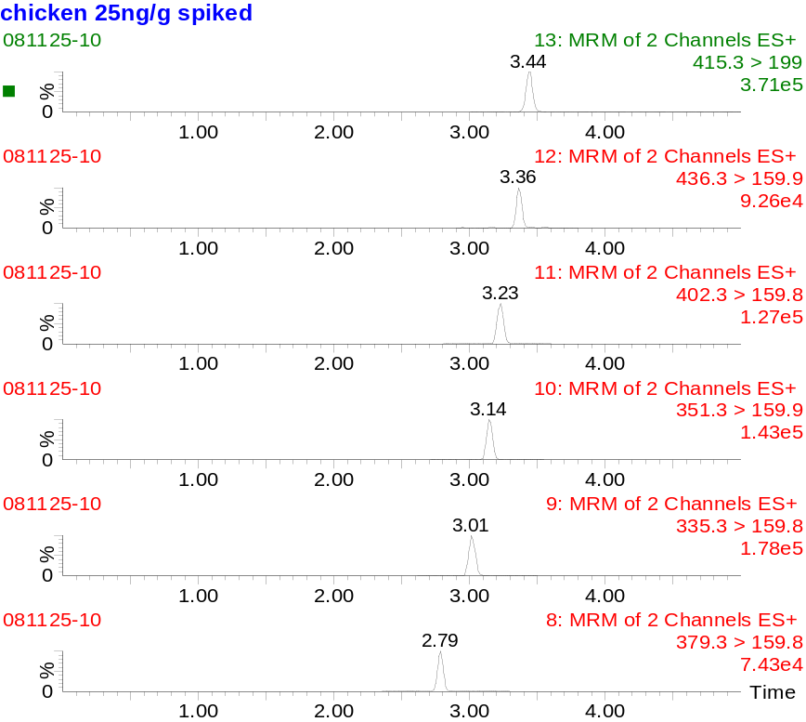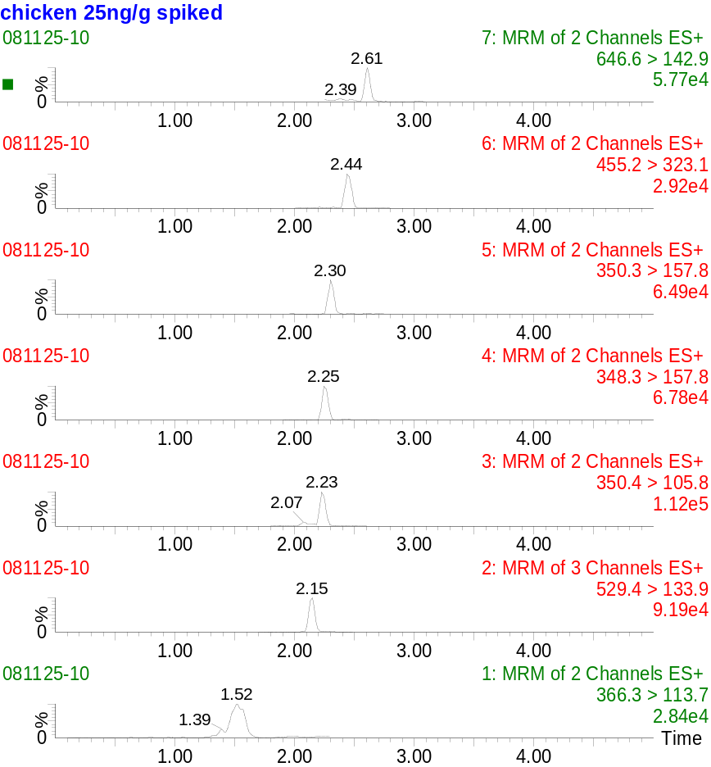

图A.3 25ng/g空白肌肉添加试液得到的特征离子质量色谱图

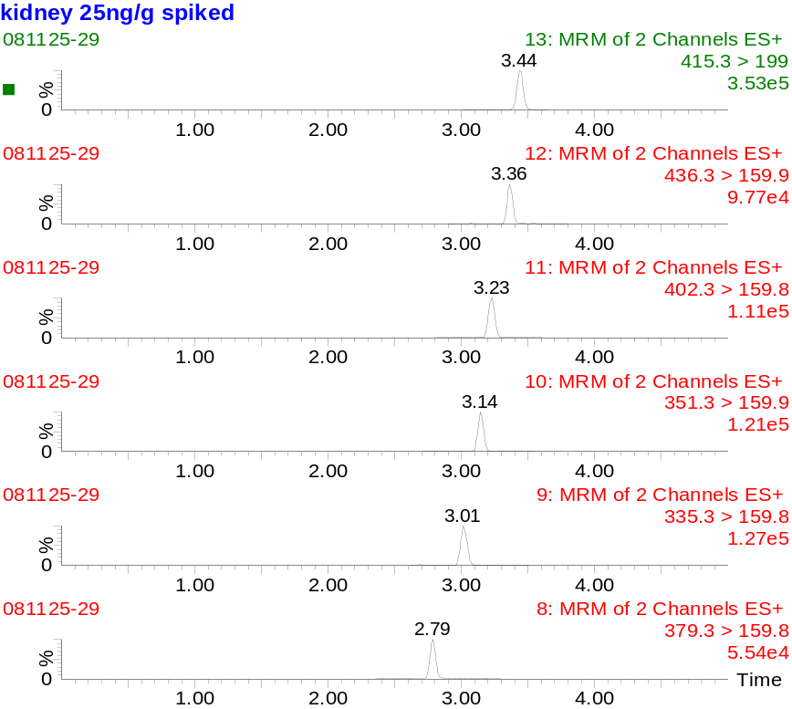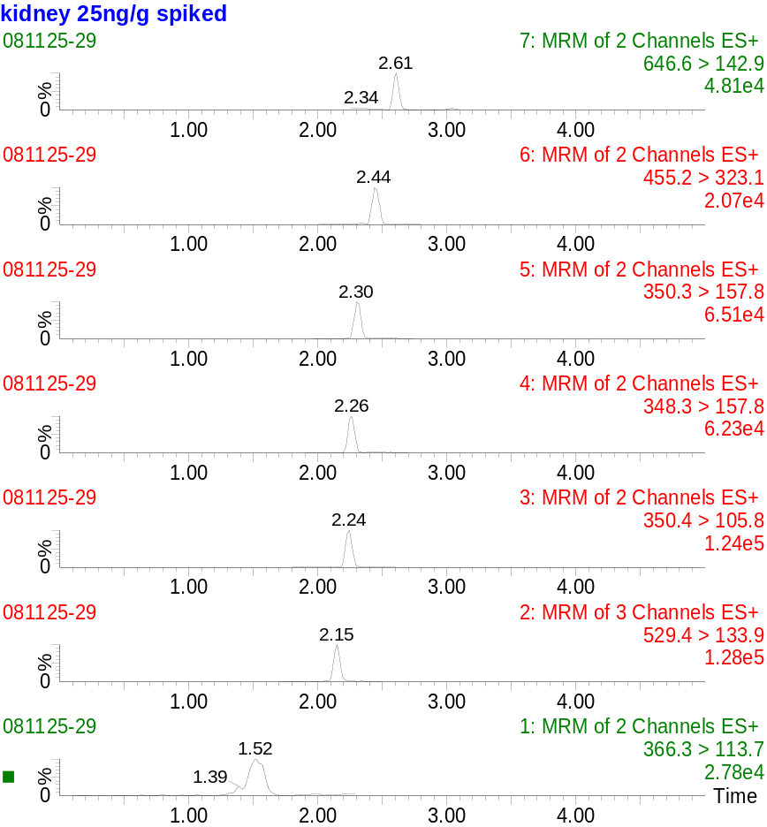

图A.4 25ng/g空白肾脏添加试液得到的特征离子质量色谱图

注：1－阿莫西林特征离子质量色谱图（366.3﹥113.7）；
2－头孢喹肟特征离子质量色谱图（529.4﹥133.9）；
3－氨苄西林特征离子质量色谱图（350.4﹥105.8）；
4－头孢氨苄特征离子质量色谱图（348.3﹥157.8）；
5－头孢拉定特征离子质量色谱图（350.3﹥157.8）；
6－头孢唑啉特征离子质量色谱图（455.2﹥323.1）；
7－头孢哌酮特征离子质量色谱图（646.6﹥142.9）；
8－羧苄西林特征离子质量色谱图（379.3﹥159.8）；
9－青霉素G特征离子质量色谱图（335.3﹥159.8）；
10－青霉素V特征离子质量色谱图（351.3﹥159.9）；
11－苯唑西林特征离子质量色谱图（402.3﹥159.8）；
12－氯唑西林特征离子质量色谱图（436.3﹥159.9）；
13－萘夫西林特征离子质量色谱图（415.3﹥199.0）。

附录6

物性食品中林可胺类和大环内酯类药物残留检测

－液相色谱-串联质谱法

1 范围
本标准规定了动物性食品中林可霉素、克林霉素、吡利霉素、红霉素、泰乐菌素、螺旋霉素、替米考星、竹桃霉素、吉他霉素、克拉霉素、阿奇霉素、罗红霉素和交沙霉素等13种林可胺类和大环内酯类药物残留检测的制样和液相色谱-串联质谱测定方法。
本标准适用于牛奶、鸡蛋、猪肌肉、肝脏和肾脏中林可霉素、克林霉素、吡利霉素、红霉素、泰乐菌素、螺旋霉素、替米考星、竹桃霉素、吉他霉素、克拉霉素、阿奇霉素、罗红霉素和交沙霉素单个或多个药物残留量的检测。

2 规范性引用文件
下列文件中的条款通过本标准的引用而成为本标准的条款。凡是注日期的引用文件，其随后所有的修改单（不包括勘误的内容）或修订版均不适用于本标准，然而，鼓励根据本标准达成协议的各方研究是否可使用这些文件的最新版本。凡是不注日期的引用文件，其最新版本适用于本标准。
GB/T 6682 分析实验室用水规格和试验方法

3 制样

3.1样品的制备
3.1.1 牛奶
取适量新鲜或解冻的空白或供试牛奶，摇匀。
3.1.2 鸡蛋
取适量新鲜或冷藏的空白或供试鸡蛋，去壳后混合匀质。
3.1.3 猪肌肉、肝脏和肾脏
取适量新鲜或解冻的空白或供试组织，绞碎并使匀质

3.2样品的保存
上述制备样品-20℃以下贮存备用。

4 测定方法

4.1方法提要或原理
供试样品中的残留药物用乙腈提取后，用正己烷去除脂肪等杂质，浓缩后供液相色谱-串联质谱法测定。

4.2试剂和材料
以下所用的试剂，除特别注明者外均为分析纯试剂；水为符合GB/T 6682规定的一级水。

4.2.1 林可霉素、克林霉素、吡利霉素、红霉素、泰乐菌素、螺旋霉素、替米考星、竹桃霉素、吉他霉素、克拉霉素、阿奇霉素、罗红霉素和交沙霉素对照品：纯度均大于98.0%。

4.2.2 乙腈 色谱纯
4.2.3 甲醇 色谱纯
4.2.4 无水硫酸钠
4.2.5 正己烷
4.2.6 正丙醇
4.2.7 乙酸铵
4.2.8 乙酸铵溶液（50mmol/L）：称取0.77g乙酸铵，溶解于200mL水中，摇匀即得。

4.2.9 标准储备液（1mg/mL）：准确称取适量的林可霉素、克林霉素、吡利霉素、红霉素、泰乐菌素、螺旋霉素、替米考星、竹桃霉素、吉他霉素、克拉霉素、阿奇霉素、罗红霉素和交沙霉素对照品，用甲醇溶解稀释，分别配制成1mg/mL的标准储备液。-20℃下保存，有效期为3个月。

4.2.10 混合标准工作液（10μg/mL）：分别准确吸取0.1mL林可霉素、克林霉素、吡利霉素、红霉素、泰乐菌素、螺旋霉素、替米考星、竹桃霉素、吉他霉素、克拉霉素、阿奇霉素、罗红霉素和交沙霉素各标准储备液至同一10mL容量瓶中，用甲醇稀释至刻度，混匀即得。-20℃下保存，有效期为3个月。

4.3 仪器和设备

4.3.1 液相色谱-串联质谱仪（配电喷雾离子源）
4.3.2 分析天平 感量0.00001g
4.3.3 天平 感量0.01g
4.3.4 高速冷冻离心机

4.3.5 涡旋混合器

4.3.6 水平振荡器
4.3.7 旋转蒸发仪
4.3.8 微孔滤头 0.22μm

4.4 测定步骤

4.4.1 试料的制备
试料的制备包括：
取匀质的供试样品，作为供试试料。
取匀质的空白样品，作为空白试料。
取匀质的空白样品，添加适宜浓度的标准工作液，作为空白添加试料。

4.4.2 提取

称取2（±0.02）g匀质样品，置于50mL离心管内，加乙腈10mL，再加无水硫酸钠2g，涡旋混匀后，中速振荡5min，8000r/min离心8min，转移上清液于另一离心管内，再用乙腈10mL重复提取一次，合并上清液。

4.4.3 净化

在提取液中加正己烷10mL，涡旋混匀后， 5000r/min离心5min，弃上层有机相；下层溶液中加正丙醇5mL，于50℃水浴中旋转蒸发至干，加正己烷2mL，涡旋溶解后再加入50％甲醇水溶液2mL，涡旋后静置分层，取下层溶液1.0mL于1.5mL塑料离心管内，于4℃下15000r/min离心10min，取上清液适量，过滤膜后供液相色谱-串联质谱仪测定。

4.4.4 标准曲线的制备

分别准确量取适量13种药物混合标准溶液，用50％甲醇水溶液配制成5、10、20、50、100和200ng/mL的系列标准溶液，从低浓度到高浓度依次上机测定。以特征离子质量色谱峰面积为纵坐标，标准溶液浓度为横坐标，绘制标准曲线。

4.4.5 测定

4.4.5.1 液相色谱参考条件
色谱柱：BEH C₁₈（50×2.1mm，1.7µm），或相当者。
流动相：A相为乙腈；B相为50mmol/L乙酸铵水溶液。
梯度洗脱：0～6min，15％A线性变化至60％A；6～8min，保持90％A；8～10min，保持15％A。
流速：0.3mL/min；
柱温：30℃；
进样量：10µL。

4.4.5.2 质谱参考条件
离子源：电喷雾离子源；
扫描方式：正离子扫描；
检测方式：多反应监测；
电离电压：3.1kV；
源温：110℃；
雾化温度：350℃；
锥孔气流速：50L/h；
雾化气流速：650L/h；
测试药物定性、定量离子对及对应的锥孔电压、碰撞能量见表1。
表1 13种药物的保留时间、定性定量离子对以及锥孔电压、碰撞能量
药物 | 保留时间  （min） | 定性离子对  (m/z) | 定量离子对  (m/z) | 锥孔  电压(V) | 碰撞  能量(eV)
林可霉素 | 1.76 | 407.4﹥125.9 | 407.4﹥125.9 | 40 | 30
林可霉素 | 1.76 | 407.4﹥359.3 | 407.4﹥125.9 | 40 | 20
吡利霉素 | 2.02 | 411.3﹥111.9 | 411.3﹥111.9 | 35 | 28
吡利霉素 | 2.02 | 411.3﹥363.2 | 411.3﹥111.9 | 35 | 20
阿奇霉素 | 2.45 | 749.9﹥115.7 | 749.9﹥115.7 | 55 | 40
阿奇霉素 | 2.45 | 749.9﹥591.6 | 749.9﹥115.7 | 55 | 30
竹桃霉素 | 2.65 | 688.8﹥157.8 | 688.8﹥157.8 | 30 | 28
竹桃霉素 | 2.65 | 688.8﹥544.5 | 688.8﹥157.8 | 30 | 15
红霉素 | 2.86 | 734.8﹥157.9 | 734.8﹥157.9 | 35 | 28
红霉素 | 2.86 | 734.8﹥576.5 | 734.8﹥157.9 | 35 | 20
螺旋霉素 | 2.92 | 843.8﹥173.9 | 843.8﹥173.9 | 60 | 35
螺旋霉素 | 2.92 | 843.8﹥540.4 | 843.8﹥173.9 | 60 | 30
替米考星 | 3.18 | 870.0﹥155.8 | 870.0﹥155.8 | 60 | 45
替米考星 | 3.18 | 870.0﹥173.9 | 870.0﹥155.8 | 60 | 45
泰乐菌素 | 3.59 | 917.0﹥173.8 | 917.0﹥173.8 | 60 | 40
泰乐菌素 | 3.59 | 917.0﹥772.7 | 917.0﹥173.8 | 60 | 30
克拉霉素 | 3.62 | 748.9﹥157.8 | 748.9﹥157.8 | 35 | 30
克拉霉素 | 3.62 | 748.9﹥590.6 | 748.9﹥157.8 | 35 | 20
克林霉素 | 3.75 | 425.3﹥125.9 | 425.3﹥125.9 | 40 | 30
克林霉素 | 3.75 | 425.3﹥377.3 | 425.3﹥125.9 | 40 | 20
罗红霉素 | 3.76 | 837.9﹥157.8 | 837.9﹥157.8 | 35 | 35
罗红霉素 | 3.76 | 837.9﹥679.6 | 837.9﹥157.8 | 35 | 20
吉他霉素 | 4.54 | 772.8﹥108.6 | 772.8﹥108.6 | 50 | 45
吉他霉素 | 4.54 | 772.8﹥173.8 | 772.8﹥108.6 | 50 | 30
交沙霉素 | 5.36 | 828.9﹥108.7 | 828.9﹥108.7 | 50 | 45
交沙霉素 | 5.36 | 828.9﹥173.8 | 828.9﹥108.7 | 50 | 35

4.4.5.3 测定法
取试料溶液和基质匹配标准溶液，作单点校准，外标法计算。试料溶液和基质匹配标准溶液中林可霉素、克林霉素、吡利霉素、红霉素、泰乐菌素、螺旋霉素、替米考星、竹桃霉素、吉他霉素、克拉霉素、阿奇霉素、罗红霉素和交沙霉素的特征离子质量色谱峰面积均应在仪器检测的线性范围之内。试料溶液中的离子相对丰度与基质匹配标准溶液中的离子相对丰度相比，符合表2的要求。标准溶液和添加试液中特征离子质量色谱图分别见附录A中图A.1和图A.2。

表2 试料溶液中离子相对丰度的允许偏差范围
相对丰度（%） | 允许偏差（%）
＞50 | ±20
20～50 | ±25
10～20 | ±30
≤10 | ±50

4.4.6 空白试验
取空白试料，采用完全相同的测定步骤进行平行操作。

4.5 结果计算和表述
按下式计算药物残留量：
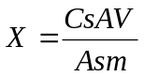
式中：
X——供试试料中待测药物残留量（µg/kg）；
Cs——基质匹配溶液中待测药物浓度（ng/mL）；
As——基质匹配溶液中待测药物峰面积；
A——供试试料溶液中待测药物峰面积；
V——定容体积（mL）；
——供试试料质量（g）。
注：计算结果需扣除空白值，测定结果用平行测定的算术平均值表示，保留三位有效数字。

5 检测方法灵敏度、准确度和精密度

5.1 灵敏度

林可霉素、克林霉素、吡利霉素、红霉素、泰乐菌素、螺旋霉素、替米考星、竹桃霉素、吉他霉素、克拉霉素、阿奇霉素、罗红霉素和交沙霉素在牛奶、鸡蛋、猪肌肉、肝脏和和肾脏中的检测限为1µg/kg，定量限为2.5µg/kg。

5.2 准确度

本方法牛奶、鸡蛋、猪肌肉、肝脏和和肾脏在2.5µg/kg～200µg/kg添加浓度范围内回收率为70%～120%。
5.3 精密度
本方法批内相对标准偏差≤20%，批间相对标准偏差≤20%。

（资料性附录）

测试药物特征离子质量色谱图
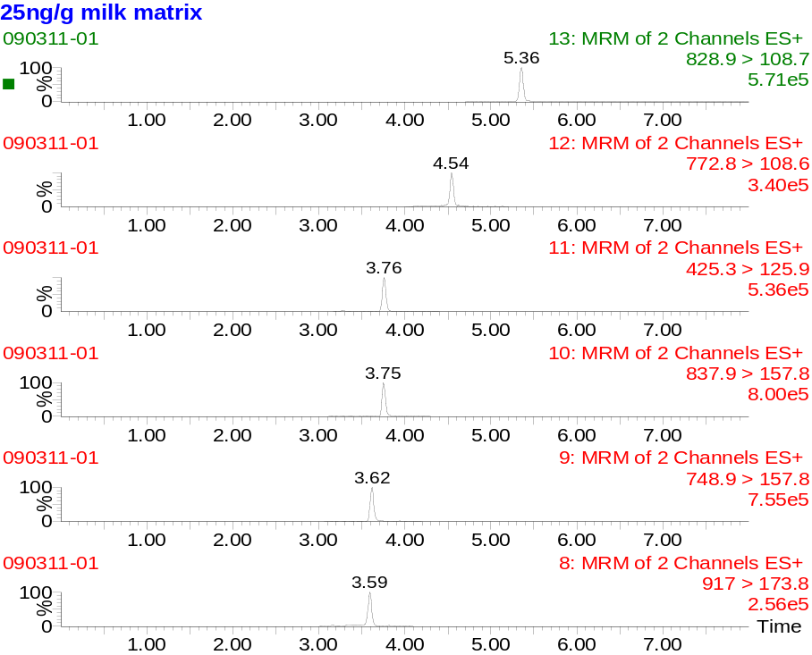
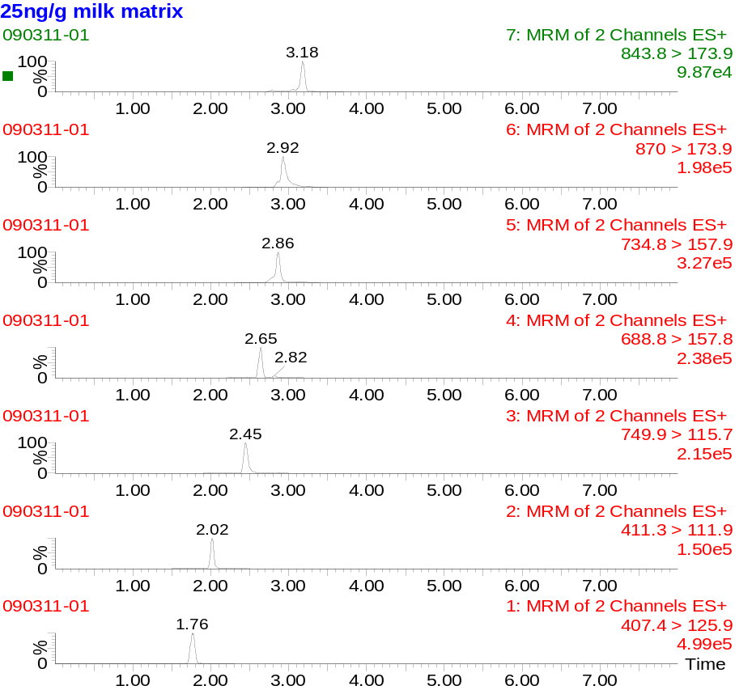
图A.1 25ng/g基质匹配标准溶液得到的特征离子质量色谱图

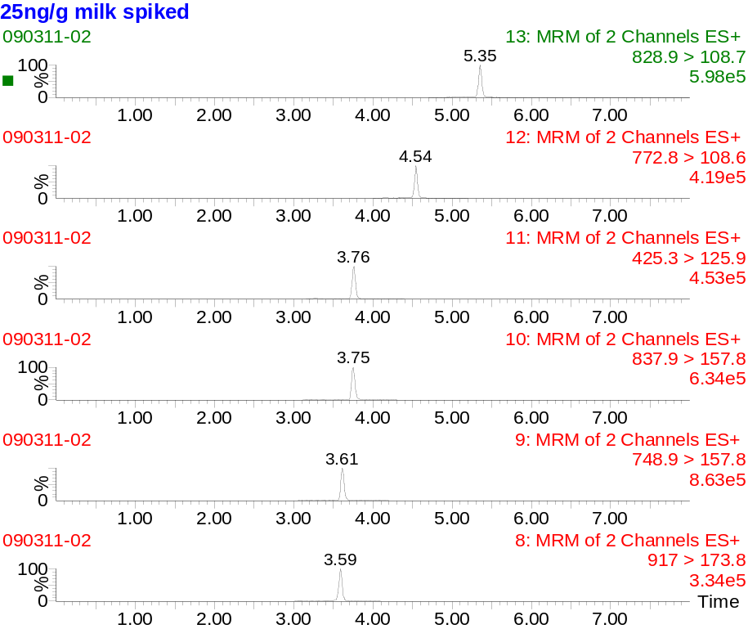
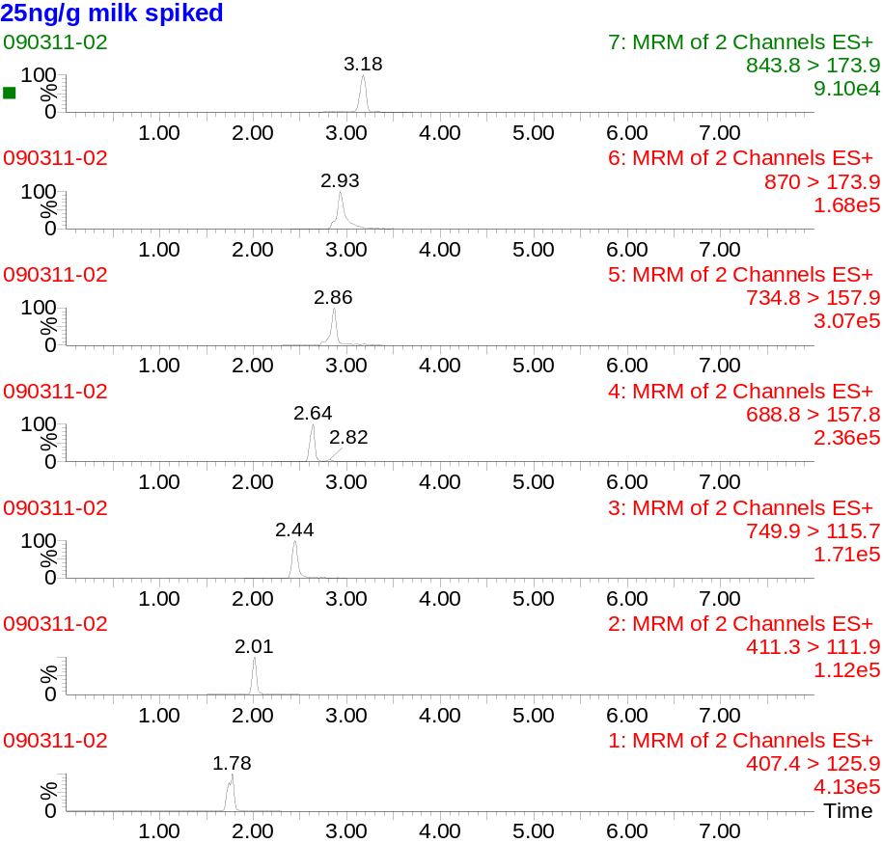
图A.2 25ng/g空白组织添加试液得到的特征离子质量色谱图

注：1－林可霉素特征离子质量色谱图（407.4﹥125.9）；
2－吡利霉素特征离子质量色谱图（411.3﹥111.9）；
3－阿奇霉素特征离子质量色谱图（749.9﹥115.7）；
4－竹桃霉素特征离子质量色谱图（688.8﹥157.8）；
5－红霉素特征离子质量色谱图（734.8﹥157.9）；
6－螺旋霉素特征离子质量色谱图（843.8﹥173.9）；
7－替米考星特征离子质量色谱图（870.0﹥155.8）；
8－泰乐菌素特征离子质量色谱图（917.0﹥173.8）；
9－克拉霉素特征离子质量色谱图（748.9﹥157.8）；
10－克林霉素特征离子质量色谱图（425.3﹥125.9）；
11－罗红霉素特征离子质量色谱图（837.9﹥157.8）；
12－吉他霉素特征离子质量色谱图（772.8﹥108.6）；
13－交沙霉素特征离子质量色谱图（828.9﹥108.7）。

附录7

牛奶中四环素类药物残留检测－超高效液相色谱

-串联质谱法

1范围
本标准规定了牛奶中四环素、土霉素、金霉素和多西环素单个或混合物残留检测的制样和超高效液相色谱-串联质谱的测定方法。
本标准适用于牛奶中四环素、土霉素、金霉素和多西环素单个或混合物残留量的检测。

2规范性引用文件
下列文件中的条款通过本标准的引用而成为本标准的条款。凡是注日期的引用文件，其随后所有的修改单（不包括勘误的内容）或修订版均不适用于本标准，然而，鼓励根据本标准达成协议的各方研究是否可使用这些文件的最新版本。凡是不注日期的引用文件，其最新版本适用于本标准。
GB/T 6682-2000 分析实验室用水规则和试验方法

3制样

3.1样品的制备
取适量新鲜或解冻的空白或供试样品，混合均匀。

3.2样品的保存
-20℃以下冰箱中贮存备用。

4测定方法

4.1方法提要或原理
试料中残留的四环素、土霉素、金霉素和多西环素经Mcllvaine-Na₂EDTA缓冲液提取，HLB柱净化。用超高效液相色谱-串联质谱法测定，外标法定量。

4.2试剂和材料
以下所用的试剂，除特别注明者外均为分析纯试剂；水为符合GB/T 6682规定的一级水。

4.2.1盐酸四环素 含量≥97%。

4.2.2土霉素 含量≥92.4%。

4.2.3盐酸金霉素 含量≥94.5%。
4.2.4 多西环素 含量≥83.2%。
4.2.5 甲醇 色谱纯
4.2.6 乙腈 色谱纯
4.2.7 甲酸
4.2.8 氢氧化钠

4.2.9 柠檬酸(C₆H₈O₇·H₂O)

4.2.10 磷酸氢二钠（Na₂HPO₄·12H₂O）

4.2.11 乙二胺四乙酸二钠(C₁₀H₁₄N₂Na₂O₈·2H₂O)
4.2.12 氢氧化钠溶液（1mol/L） 称取氢氧化钠4g，加水溶解并稀释至100mL，即得。
4.2.13 柠檬酸溶液（0.1mol/L） 称取21.01g柠檬酸，用水溶解并定容至1000mL，即得。
4.2.14 磷酸氢二钠溶液（0.2mol/L） 称取28.41g磷酸氢二钠，用水溶解并定容至1000mL，即得。
4.2.15 Mcllvaine缓冲液 将0.1mol/L柠檬酸溶液1000mL与0.2mol/L磷酸氢二钠溶液625mL混合，用1mol/L氢氧化钠溶液调pH值至4.0±0.5。
4.2.16 Mcllvaine-Na₂EDTA缓冲液（0.1mol/L） 称取60.5g乙二胺四乙酸二钠放入1625mL Mcllvaine缓冲液中，使其溶解，摇匀即得。

4.2.17 标准储备液 准确称取盐酸四环素、盐酸土霉素和盐酸金霉素对照品适量，用甲醇溶解并稀释成浓度均为1mg/mL的溶液，作为标准储备液。置-20℃冰箱中保存，有效期为1个月。

4.2.18 混合标准工作液 准确量取标准储备液适量，用甲醇-水（3+7，V/V）溶液稀释成适宜浓度的四环素、土霉素、金霉素和多西环素混合标准工作液。临用前配制。

4.3仪器和设备

4.3.1超高效液相色谱-串联质谱仪（配电喷雾离子源）

4.3.2分析天平 感量0.00001g

4.3.3天平 感量0.01g

4.3.4涡旋混合器

4.3.5水平振荡器

4.3.6离心机

4.3.7酸度计

4.3.8固相萃取柱 HLB小柱(60mg/3mL)，或相当者。

4.3.9氮吹仪

4.3.10微孔滤膜 0.22µm

4.4测定步骤

4.4.1试料的制备
试料的制备包括：
取混匀后的供试样品，作为供试试料。
取混匀后的空白样品，作为空白试料。
取混匀后的空白样品，添加适宜浓度的标准工作液，作为空白添加试料。

4.4.2提取
称取2（±0.05）g混匀样品，置50mL离心管中，加Mcllvaine-Na₂EDTA缓冲液18mL，涡旋混匀，8000r/min离心10min(温度低于15℃)，取上清液于另一离心管内备用。

4.4.3净化
HLB小柱依次用甲醇、水各5mL预洗。取备用液10mL过柱，依次用水、5％甲醇水溶液各5mL淋洗，减压抽干。用甲醇-乙酸乙酯溶液（1+9，V/V）3mL洗脱，洗脱液用氮气吹干（温度低于40℃）。用甲醇-水（3+7，V/V）0.5mL溶解残余物，过滤膜后供超高效液相色谱-串联质谱仪测定。

4.4.4标准曲线的制备
精密量取混合标准工作液适量，用甲醇-水（3+7，V/V）溶液稀释成含四环素、土霉素、金霉素和多西环素分别为10、20、50、100、200、500ng/mL的系列标准工作液，供超高效液相色谱-串联质谱仪测定。

4.4.5测定

4.4.5.1液相色谱条件
色谱柱： BEH C₁₈（50×2.1mm，1.7µm），或相当者；
流动相： A相为0.3%的甲酸乙腈溶液，B相为0.3％的甲酸水溶液；
梯度洗脱： 0～5min，15％A线性变化至35％A；5～6min，保持15％A。
流速：0.3mL/min；
柱温：20℃。
进样量：10µL。

4.4.5.2质谱条件
离子源：电喷雾离子源；
扫描方式：正离子扫描；
检测方式：多反应监测；
电离电压：2.5KV；
源温：100℃；
雾化温度：300℃；
锥孔气流速：50L/h；
雾化气流速：500L/h；
定性、定量离子对及锥孔电压、碰撞能量见表1。
表1 四环素类药物保留时间、定性定量离子对以及锥孔电压、碰撞能量
药物 | 保留时间  （min） | 定性离子对  (m/z) | 定量离子对  (m/z) | 锥孔电压  (V) | 碰撞能量  (eV)
四环素 | 1.47 | 445.4>154.0 | 445.4>410.4 | 25 | 25
四环素 | 1.47 | 445.4>410.4 | 445.4>410.4 | 25 | 20
土霉素 | 1.22 | 461.5>426.5 | 461.5>426.5 | 25 | 20
土霉素 | 1.22 | 461.5>443.5 | 461.5>426.5 | 25 | 12
金霉素 | 2.55 | 479.5>444.4 | 479.5>444.4 | 30 | 20
金霉素 | 2.55 | 479.5>462.5 | 479.5>444.4 | 30 | 15
多西环素 | 3.00 | 445.5>428.4 | 445.5>428.4 | 30 | 15
多西环素 | 3.00 | 445.5>410.5 | 445.5>428.4 | 30 | 25

4.4.5.3测定法
取试样溶液和相应的标准溶液，作单点或多点校准，按外标法以峰面积计算。标准溶液及试样溶液中四环素、土霉素、金霉素和多西环素的响应值均应在仪器检测的线性范围之内。试样溶液中的离子相对丰度与标准溶液中的离子相对丰度相比，符合表2的要求。标准溶液和试样溶液的特征离子质量色谱图分别见附录A中图A.1、图A.2。
表2 试样溶液中离子相对丰度的允许偏差范围
相对丰度（%） | 允许偏差（%）
＞50 | ±20
20～50 | ±25
10～20 | ±30
≤10 | ±50

4.4.6空白试验
除不加标准溶液外，采用完全相同的测定步骤进行平行操作。

4.5结果计算和表述
按下式计算试料中四环素、土霉素、金霉素和多西环素的残留量：
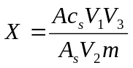
式中：
X ——试料中四环素、土霉素、金霉素和多西环素的残留量(ng/g)；
A ——试样溶液中相应药物的峰面积；
A_{S} ——对照溶液中相应药物的峰面积；
c_{s} ——对照溶液中相应药物的浓度(ng/mL)；
V₁ ——提取试料后缓冲液的总体积(mL)；
V₂ ——过固相萃取柱所用备用液体积(mL)；
V₃ ——溶解残余物的体积(mL)；
m ——供试试料的质量(g)。
注：计算结果需扣除空白值，测定结果用平行测定的算术平均值表示，保留3位有效数字。
  - 检测方法灵敏度、准确度、精密度

5.1灵敏度
四环素、土霉素、金霉素和多西环素在牛奶中的检测限为5μg/kg，定量限为10μg/kg。

5.2准确度
本方法在10μg/kg～200μg/kg添加浓度的回收率为70%～120%。

5.3精密度
本方法的批内变异系数≤20%，批间变异系数≤20%。

（资料性附录）
四环素类药物特征离子质量色谱图
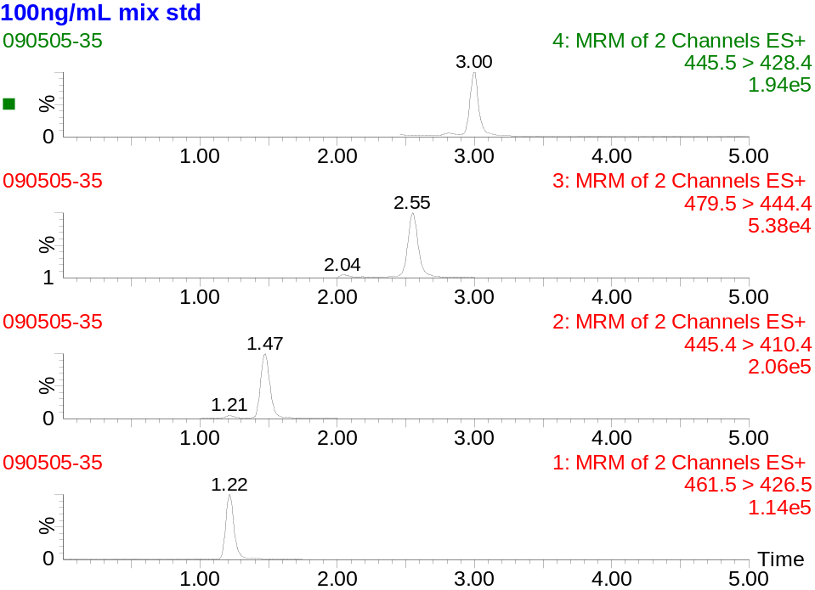
图A.1 100ng/mL标液中四环素类药物特征离子质量色谱图

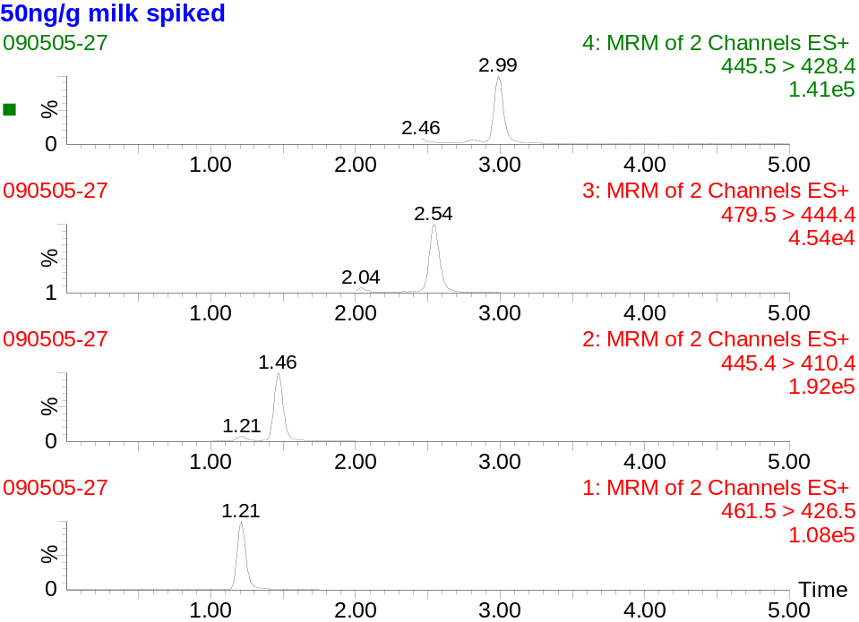
图A.2 50ng/g空白牛奶添加试液中四环素类药物特征离子质量色谱图
注：1－土霉素得到的特征离子质量色谱图（461.5>426.5）；
2－四环素得到的特征离子质量色谱图（445.4>410.4）；
3－金霉素得到的特征离子质量色谱图（479.5>444.4）；
4－多西环素得到的特征离子质量色谱图（445.5>428.4）。

附录8

动物性食品中四环素类、磺胺类和喹诺酮类药物多残留的测定 液相色谱-串联质谱法

1 范围
本标准规定了动物性食品中四环素类、磺胺类和喹诺酮类药物的制样和液相色谱-串联质谱测定方法。
本标准适用于牛、羊、猪和鸡的肌肉、肝脏和肾脏组织中四环素、金霉素、土霉素、强力霉素、乙酰磺胺、磺胺吡啶、磺胺嘧啶、磺胺甲恶唑、磺胺噻唑、磺胺甲嘧啶、磺胺甲基异恶唑、磺胺甲二唑、苯甲酰磺胺、磺胺异嘧啶、磺胺二甲嘧啶、磺胺间甲氧嘧啶、磺胺甲氧哒嗪、磺胺对甲氧嘧啶、磺胺氯哒嗪、磺胺邻二甲氧嘧啶、磺胺间二甲氧嘧啶、磺胺苯吡唑、酞磺胺噻唑、诺氟沙星、依诺沙星、环丙沙星、培氟沙星、洛美沙星、达氟沙星、恩诺沙星、氧氟沙星、麻保沙星、沙拉沙星、二氟沙星、噁喹酸和氟甲喹残留量的测定。

2 规范性引用文件
下列文件中的条款通过本标准的引用而成为本标准的条款。凡是注日期的引用文件，其随后所有的修改单（不包括勘误的内容）或修定版均不适用于本标准，然而，鼓励根据本标准达成协议的各方研究是否可使用这些文件的最新版本。凡是不注日期的引用文件，其最新版本适用于本文件。
GB/T 1.1-2009 标准化工作导则 第1部分：标准的结构和编写规则
GB/T 6682 分析实验室用水规格和试验方法

3 原理
试料中残留的四环素类、磺胺类、喹诺酮类药物，用缓冲溶液提取，固相萃取净化，液相色谱-串联质谱法检测，外标法定量。

4 试剂和材料
以下所用的试剂，除特别注明者外均为分析纯试剂；水为符合GB/T 6682规定的一级水。
4.1 四环素类药物对照品：四环素、金霉素、土霉素、强力霉素，含量≥95%。
4.2 磺胺类药物对照品：乙酰磺胺、磺胺吡啶、磺胺嘧啶、磺胺甲恶唑、磺胺噻唑、磺胺甲嘧啶、磺胺甲基异恶唑、磺胺甲二唑、苯甲酰磺胺、磺胺异嘧啶、磺胺二甲嘧啶、磺胺间甲氧嘧啶、磺胺甲氧哒嗪、磺胺对甲氧嘧啶、磺胺氯哒嗪、磺胺邻二甲氧嘧啶、磺胺间二甲氧嘧啶、磺胺苯吡唑、酞磺胺噻唑，含量≥95%。
4.3 喹诺酮类药物对照品：诺氟沙星、依诺沙星、环丙沙星、培氟沙星、洛美沙星、达氟沙星、恩诺沙星、氧氟沙星、麻保沙星、沙拉沙星、二氟沙星、噁喹酸、氟甲喹，含量≥95%。
4.4 乙腈：色谱纯。
4.5 甲醇：色谱纯。
4.6 乙酸乙酯：色谱纯。
4.7 甲酸：色谱纯。
4.8 乙二胺四乙酸二钠（C₁₀H₁₄N₂Na₂O₈·2H₂O）
4.9 浓氨水
4.10 磷酸氢二钠（Na₂HPO₄·12H₂O）
4.11 磷酸二氢钠（NaH₂PO₄·2H₂O）
4.12 柠檬酸（C₆H₈O₇·H₂O）
4.13 氢氧化钠
4.14 HLB固相萃取柱:200 mg/6 mL，或相当者。
4.15 0.05 mol/L磷酸二氢钠溶液：取磷酸二氢钠7.8 g，用水溶解并稀释至1000 mL。
4.16 0.05 mol/L磷酸氢二钠溶液：取磷酸氢二钠17.9 g，用水溶解并稀释至1000 mL。
4.17 磷酸盐缓冲液：取0.05 mol/L磷酸二氢钠溶液190 mL，用0.05 mol/L磷酸氢二钠溶液稀释至1000 mL。
4.18 1 mol/L氢氧化钠溶液：取氢氧化钠4 g，用水溶解并稀释至100 mL。
4.19 0.03 mol/L氢氧化钠溶液：取1 mol/L氢氧化钠溶液3 mL，用水稀释至100 mL。
4.20 Mcllvaine- Na₂EDTA缓冲液：分别取柠檬酸12.9 g，磷酸氢二钠10.9 g，乙二胺四乙酸二钠39.2 g，用水900 mL溶解，用1 mol/L的氢氧化钠溶液调pH至5.0±0.2，用水稀释至1000 mL。
4.21 洗脱液：取甲醇150 mL，加乙酸乙酯150 mL、浓氨水6 mL，混匀。
4.22 复溶液：取水40 mL，加甲醇5 mL、乙腈5 mL、甲酸0.05 mL，混匀。
4.23 1 mg/mL四环素类、磺胺类和喹诺酮类药物标准贮备液：精密称取相当于各药物10 mg的四环素类、磺胺类和喹诺酮类药物对照品，分别于10 mL量瓶中，四环素类、磺胺类药物用甲醇溶解并稀释至刻度，喹诺酮类药物用0.03 mol/L氢氧化钠溶液溶解并稀释至刻度，配制成浓度为1 mg/mL的四环素类、磺胺类和喹诺酮类药物标准贮备液。-20℃以下保存，有效期6个月。
4.24 10 μg/mL四环素类、磺胺类和喹诺酮类药物混合标准工作液：分别精密量取1 mg/mL四环素类、磺胺类和喹诺酮类药物标准贮备液各0.1 mL，于10 mL量瓶中，用甲醇稀释至刻度，配制成浓度为10 μg/mL的混合标准工作液。-20℃以下保存，有效期1个月。
4.25 1 μg/mL四环素类、磺胺类和喹诺酮类药物混合标准工作液：精密量取10 μg/mL四环素类、磺胺类和喹诺酮类药物混合标准工作液1 mL，于10 mL量瓶中，用甲醇稀释至刻度，配制成浓度为1 μg/mL的混合标准工作液。-20℃以下保存，有效期1个月。
4.26 0.1 μg/mL四环素类、磺胺类和喹诺酮类药物混合标准工作液：精密量取1 μg/mL混合标准工作液1 mL，于10 mL量瓶中，用甲醇稀释至刻度，配制成浓度为0.1 μg/mL的混合标准工作液。-20℃以下保存，有效期1个月。

5 仪器和设备
5.1 液相色谱-串联质谱仪:配电喷雾离子源。
5.2 分析天平：感量0.000 01g。
5.3 天平：感量0.01g。
5.4 高速冷冻离心机
5.5 均质机
5.6 涡旋混合器
5.7 固相萃取装置
5.8 氮吹仪
5.9 超声波清洗仪
5.10 滤膜：0.2 μm。

6 试样的制备与保存

6.1 试料的制备
取适量新鲜或解冻的空白或供试组织，绞碎，并使均质。
——取均质的供试样品，作为供试试料
——取均质的空白样品，作为空白试料。
——取均质的空白样品，添加适宜浓度的标准工作液，作为空白添加试料。

6.2 试料的保存
-20°C以下保存。

7 测定步骤

7.1 基质匹配标准曲线的制备
精密量取10 μg/mL混合标准工作液10和20 μL、1 μg/mL混合标准工作液20和40 μL、0.1 μg/mL混合标准工作液0、20和40 μL，分别加入7份经提取和净化的空白试料残渣中，45℃水浴氮气吹干，加复溶液溶解残余物并稀释至1 mL，配制成浓度为0、5、10、50、100、250和500 μg/L的基质匹配系列混合标准溶液，过滤，供液相色谱-串联质谱测定。以测得特征离子峰面积为纵坐标，对应的标准溶液浓度为横坐标，绘制标准曲线。求回归方程和相关系数。

7.2 提取
称取试料(1±0.02) g，于50 mL离心管中，加入Mcllvaine- Na₂EDTA缓冲液8 mL，涡动1 min，超声20 min，于-2°C10000 r/min离心5 min，取上清液于另一50 mL离心管中。残渣加入磷酸盐缓冲液8 mL重复提取1次。合并两次提取液，混匀，备用。

7.3 净化
HLB固相萃取柱依次用甲醇5 mL和水5 mL活化，取备用液过柱，依次用水5 mL、20%甲醇水溶液5 mL淋洗，抽干5 min。用洗脱液10 mL洗脱。收集洗脱液，于45℃水浴氮气吹干，用复溶液1 mL，涡动1 min溶解残余物，14000 r/min离心5 min，滤膜过滤，供液相色谱-串联质谱测定。

7.4 测定
7.4.1 色谱条件
色谱柱： C₁₈（50 mm×2.1 mm，粒径1.7 µm），或相当者；
流动相：A：0.1%甲酸水溶液；B：0.1%甲酸甲醇溶液；
梯度洗脱：梯度洗脱程序见表1；
流速：0.3 mL/min；
柱温：35℃；
进样量：10 µL。

表1 梯度洗脱程序
时间  min | 流速  mL/min | A  % | B  %
0 | 0.3 | 95 | 5
2.0 | 0.3 | 85 | 15
5.0 | 0.3 | 60 | 40
7.0 | 0.3 | 5 | 95
7.1 | 0.3 | 95 | 5
9.0 | 0.3 | 95 | 5
7.4.2 质谱条件
离子源：电喷雾离子源；
扫描方式：正离子扫描；
检测方式：多反应监测；
电离电压：3.0 kV；
源温：100 ℃；
雾化温度：450 ℃；
锥孔气流速：30 L/h；
雾化气流速：1000 L/h；
测试药物定性、定量离子对及对应的锥孔电压、碰撞能量见表2。
表2 四环素类、磺胺类、喹诺酮类药物的定性、定量离子及锥孔电压、碰撞能量
药物 | 定性离子对  m/z | 定量离子对  m/z | 锥孔电压  V | 碰撞能量  eV
四环素 | 445.1 > 410.2 | 445.1 > 410.2 | 25 | 19
四环素 | 445.1 > 427.2 | 445.1 > 410.2 | 25 | 13
金霉素 | 479.1 > 444.2 | 479.1 > 444.2 | 27 | 23
金霉素 | 479.1 > 462.2 | 479.1 > 444.2 | 27 | 19
土霉素 | 461.1 > 426.2 | 461.1 > 426.2 | 23 | 20
土霉素 | 461.1 > 443.2 | 461.1 > 426.2 | 23 | 13
强力霉素 | 445.1 > 410.2 | 445.1 > 428.2 | 26 | 24
强力霉素 | 445.1 > 428.2 | 445.1 > 428.2 | 26 | 19
乙酰磺胺 | 215.0 > 108.0 | 215.0 > 156.0 | 17 | 18
乙酰磺胺 | 215.0 > 156.0 | 215.0 > 156.0 | 17 | 11
磺胺吡啶 | 250.0 > 108.0 | 250.0 > 156.0 | 27 | 25
磺胺吡啶 | 250.0 > 156.0 | 250.0 > 156.0 | 27 | 16
磺胺嘧啶 | 251.0 > 92.0 | 251.0 > 156.0 | 23 | 27
磺胺嘧啶 | 251.0 > 156.0 | 251.0 > 156.0 | 23 | 15
磺胺甲恶唑 | 254.0 > 92.0 | 254.0 > 92.0 | 27 | 26
磺胺甲恶唑 | 254.0 > 156.0 | 254.0 > 92.0 | 27 | 16
磺胺噻唑 | 256.0 > 92.0 | 256.0 > 156.0 | 26 | 25
磺胺噻唑 | 256.0 > 156.0 | 256.0 > 156.0 | 26 | 15
磺胺甲嘧啶 | 265.0 > 92.0 | 265.0 > 156.0 | 24 | 28
磺胺甲嘧啶 | 265.0 > 156.0 | 265.0 > 156.0 | 24 | 15
磺胺甲基异恶唑 | 268.0 > 92.0 | 268.0 > 156.0 | 22 | 28
磺胺甲基异恶唑 | 268.0 > 156.0 | 268.0 > 156.0 | 22 | 16
磺胺甲二唑 | 271.0 > 92.0 | 271.0 > 92.0 | 19 | 30
磺胺甲二唑 | 271.0 > 156.0 | 271.0 > 92.0 | 19 | 15
苯甲酰磺胺 | 277.0 > 108.0 | 277.0 > 156.0 | 14 | 22
苯甲酰磺胺 | 277.0 > 156.0 | 277.0 > 156.0 | 14 | 10
磺胺异嘧啶 | 279.0 > 124.0 | 279.0 > 124.0 | 30 | 21
磺胺异嘧啶 | 279.0 > 186.0 | 279.0 > 124.0 | 30 | 17
磺胺二甲嘧啶 | 279.0 > 92.0 | 279.0 > 186.0 | 30 | 28
磺胺二甲嘧啶 | 279.0 > 186.0 | 279.0 > 186.0 | 30 | 16
磺胺间甲氧嘧啶 | 281.0 > 92.0 | 281.0 > 156.0 | 28 | 31
磺胺间甲氧嘧啶 | 281.0 > 156.0 | 281.0 > 156.0 | 28 | 22
磺胺甲氧哒嗪 | 281.0 > 92.0 | 281.0 > 156.0 | 26 | 30
磺胺甲氧哒嗪 | 281.0 > 156.0 | 281.0 > 156.0 | 26 | 17
磺胺对甲氧嘧啶 | 281.0 > 92.0 | 281.0 > 156.0 | 25 | 29
磺胺对甲氧嘧啶 | 281.0 > 156.0 | 281.0 > 156.0 | 25 | 17
磺胺氯哒嗪 | 285.0 > 92.0 | 285.0 > 156.0 | 22 | 28
磺胺氯哒嗪 | 285.0 > 156.0 | 285.0 > 156.0 | 22 | 15
磺胺邻二甲氧嘧啶 | 311.0 > 92.0 | 311.0 > 156.0 | 28 | 32
磺胺邻二甲氧嘧啶 | 311.0 > 156.0 | 311.0 > 156.0 | 28 | 17
磺胺间二甲氧嘧啶 | 311.0 > 92.0 | 311.0 > 156.0 | 28 | 32
磺胺间二甲氧嘧啶 | 311.0 > 156.0 | 311.0 > 156.0 | 28 | 21
磺胺苯吡唑 | 315.0 > 92.0 | 315.0 > 158.0 | 32 | 42
磺胺苯吡唑 | 315.0 > 158.0 | 315.0 > 158.0 | 32 | 28
酞磺胺噻唑 | 404.0 > 149.0 | 404.0 > 256.0 | 27 | 32
酞磺胺噻唑 | 404.0 > 256.0 | 404.0 > 256.0 | 27 | 15
噁喹酸 | 262.0 > 216.0 | 262.0 > 244.0 | 24 | 28
噁喹酸 | 262.0 > 244.0 | 262.0 > 244.0 | 24 | 18
氟甲喹 | 262.0 > 202.0 | 262.0 > 244.0 | 26 | 32
氟甲喹 | 262.0 > 244.0 | 262.0 > 244.0 | 26 | 18
诺氟沙星 | 320.1 > 233.0 | 320.1 > 302.0 | 33 | 25
诺氟沙星 | 320.1 > 302.0 | 320.1 > 302.0 | 33 | 19
依诺沙星 | 321.1 > 234.0 | 321.1 > 303.0 | 32 | 22
依诺沙星 | 321.1 > 303.0 | 321.1 > 303.0 | 32 | 20
环丙沙星 | 332.1 > 231.1 | 332.1 > 231.1 | 31 | 38
环丙沙星 | 332.1 > 314.1 | 332.1 > 231.1 | 31 | 22
培氟沙星 | 334.1 > 290.1 | 334.1 > 316.1 | 34 | 18
培氟沙星 | 334.1 > 316.1 | 334.1 > 316.1 | 34 | 20
洛美沙星 | 352.1 > 265.1 | 352.1 > 265.1 | 31 | 22
洛美沙星 | 352.1 > 308.1 | 352.1 > 265.1 | 31 | 16
达氟沙星 | 358.2 > 96.0 | 358.2 > 340.2 | 34 | 25
达氟沙星 | 358.2 > 340.2 | 358.2 > 340.2 | 34 | 23
恩诺沙星 | 360.2 > 245.0 | 360.2 > 316.1 | 34 | 26
恩诺沙星 | 360.2 > 316.1 | 360.2 > 316.1 | 34 | 20
氧氟沙星 | 362.1 > 261.1 | 362.1 > 318.1 | 30 | 26
氧氟沙星 | 362.1 > 318.1 | 362.1 > 318.1 | 30 | 20
麻保沙星 | 363.1 > 72.0 | 363.1 > 320.0 | 24 | 21
麻保沙星 | 363.1 > 320.0 | 363.1 > 320.0 | 24 | 15
沙拉沙星 | 386.2 > 299.1 | 386.2 > 299.1 | 33 | 27
沙拉沙星 | 386.2 > 342.1 | 386.2 > 299.1 | 33 | 20
二氟沙星 | 400.2 > 299.0 | 400.2 > 356.1 | 37 | 30
二氟沙星 | 400.2 > 356.1 | 400.2 > 356.1 | 37 | 19

7.4.3 测定法
7.4.3.1 定性测定
通过样品色谱图的保留时间与标准品的保留时间、各色谱峰的特征离子与相应浓度标准品各色谱峰的特征离子相对照定性。样品与标准品的保留时间的相对偏差不大于2.5%；样品特征离子的相对丰度与浓度相当混合标准溶液的相对丰度一致，相对丰度偏差不超过表3的规定，则可判断样品中存在相应的被测物。
表3 定性测定时相对离子丰度的最大允许偏差
相对离子丰度 | >50% | >20%至50% | >10%至20% | ≤10%
允许的相对偏差 | ±20% | ±25% | ±30% | ±50%

7.4.3.2 定量测定
取试样溶液和相应的标准工作液，按外标法定量，标准工作液及试样溶液中的四环素类、磺胺类、喹诺酮类药物响应值均应在仪器检测的线性范围内。在上述色谱-质谱条件下，四环素类、磺胺类、喹诺酮类药物标准溶液和试样溶液的液相色谱质谱图见附录A。

7.5 空白试验
除不加试料外，采用完全相同的步骤进行平行操作。

8 结果计算和表述
单点校准： X=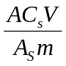
或基质匹配标准曲线校准： 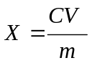
式中：
X——供试试料中相应的四环素类、磺胺类、喹诺酮类药物残留量，µg/kg；
A——试料溶液中相应的四环素类、磺胺类、喹诺酮类药物的峰面积；
C_{s}——对照溶液中相应的四环素类、磺胺类、喹诺酮类药物的浓度，μg/L；
C——从标准曲线得到相应的的四环素类、磺胺类、喹诺酮类药物的浓度，μg/L；
V——试样最终定容体积，mL；
A_{s}——对照溶液中相应的四环素类、磺胺类、喹诺酮类药物的峰面积；
——供试试料的质量，g。
注：计算结果需扣除空白值，测定结果用平行测定的算术平均值表示，保留三位有效数字。

9 检测方法灵敏度、准确度和精密度

9.1 灵敏度
本方法的的检测限为2 µg/kg，定量限为10 µg/kg。

9.2 准确度
本方法在10～500 µg/kg添加浓度水平上的回收率为60%～110%。

9.3 精密度
本方法的批内相对标准偏差≤15%，批间相对标准偏差≤20%。

附录A (资料性附录)

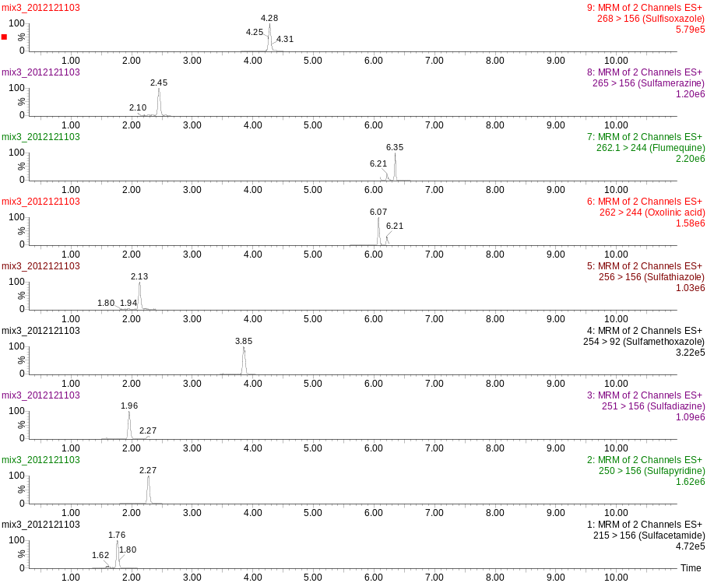

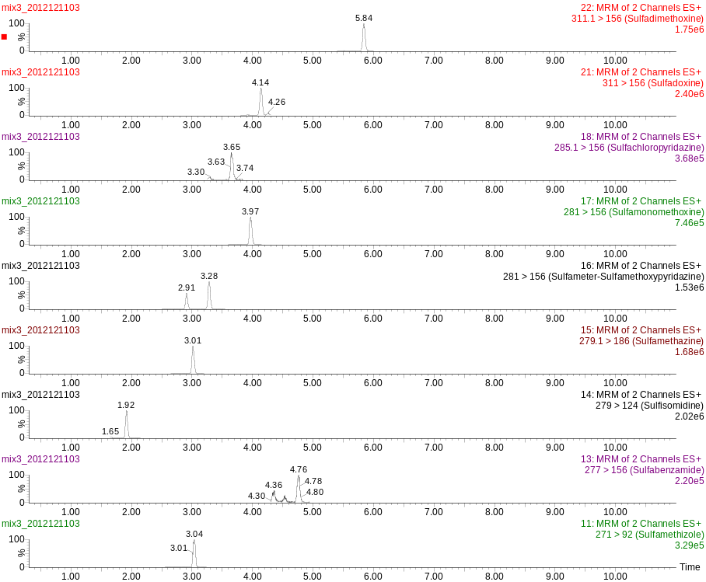

图A.1a 猪肝脏组织基质匹配四环素类、磺胺类和喹诺酮类标准溶液特征离子质量色谱图（10 μg/L）

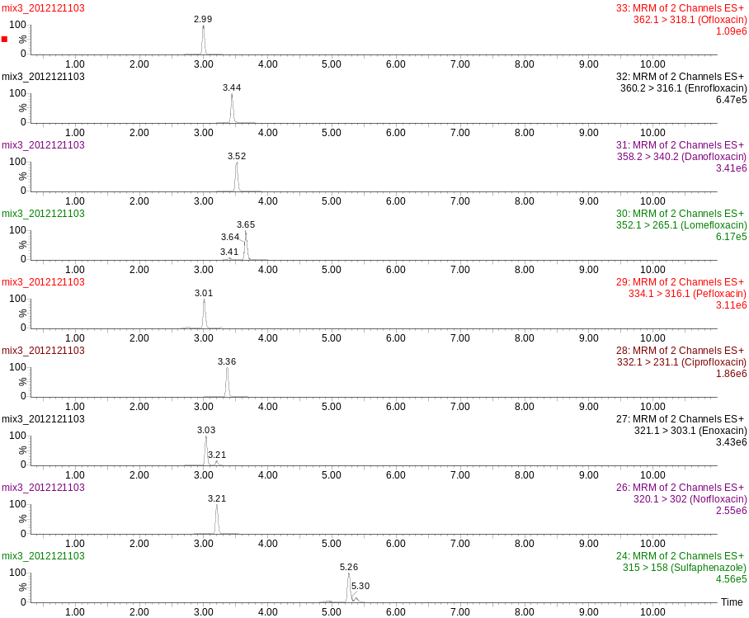

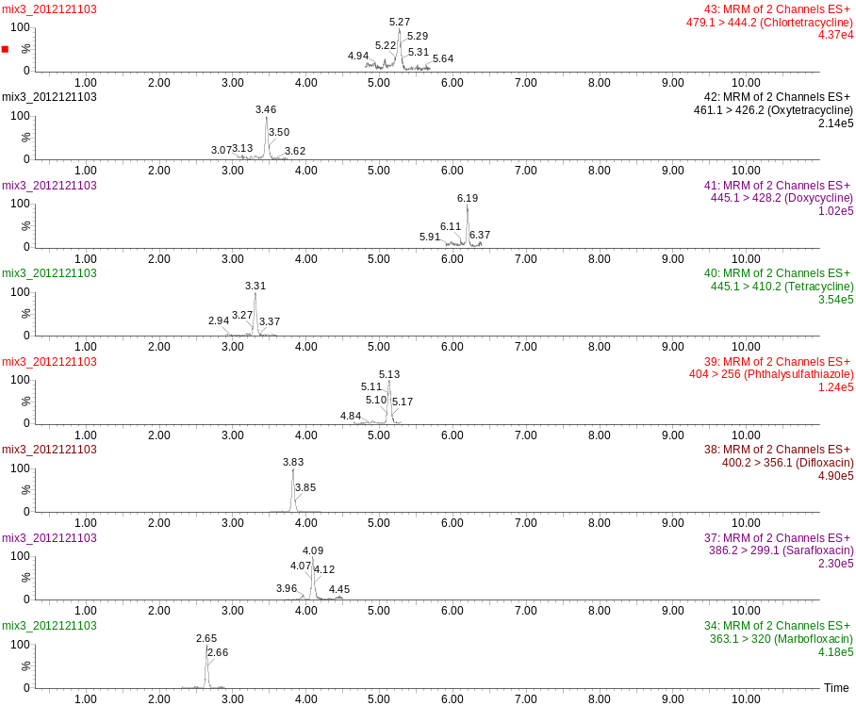

图A.1b 猪肝脏组织基质匹配四环素类、磺胺类和喹诺酮类标准溶液特征离子质量色谱图（10 μg/L）

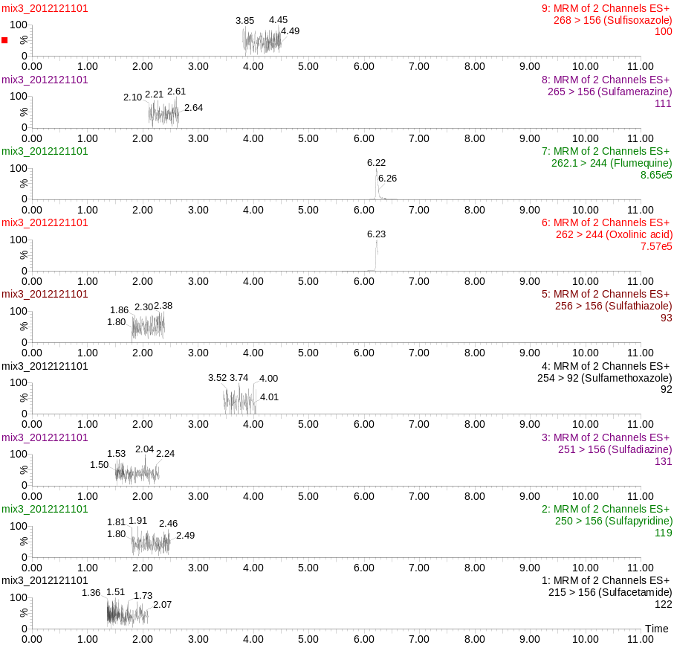

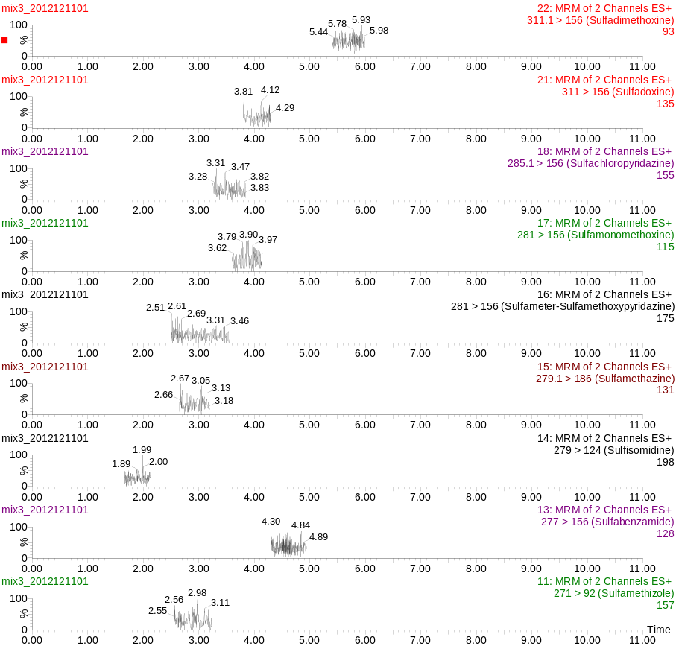

图A.2a 猪肝脏组织空白试样特征离子质量色谱图

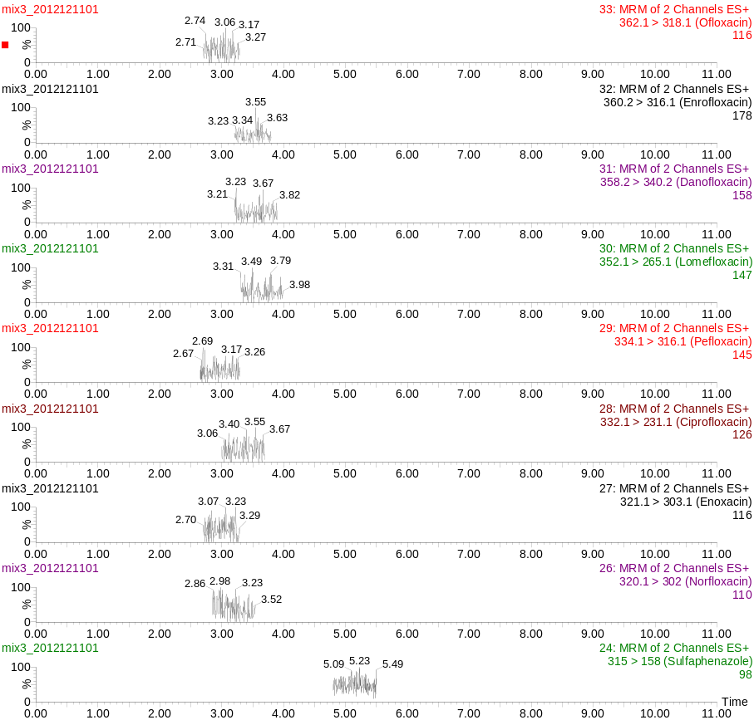

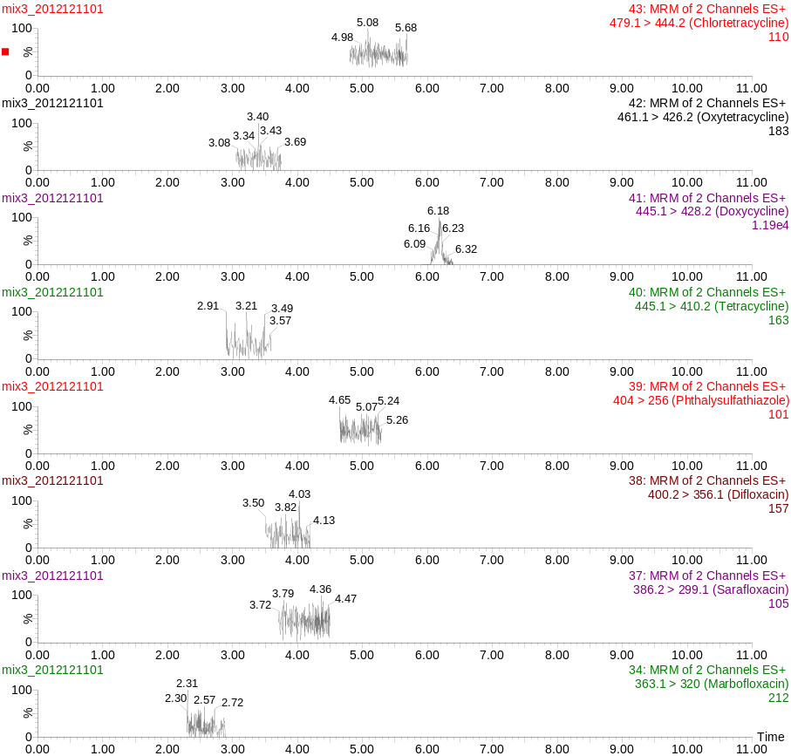

图A.2b 猪肝脏组织空白试样特征离子质量色谱图

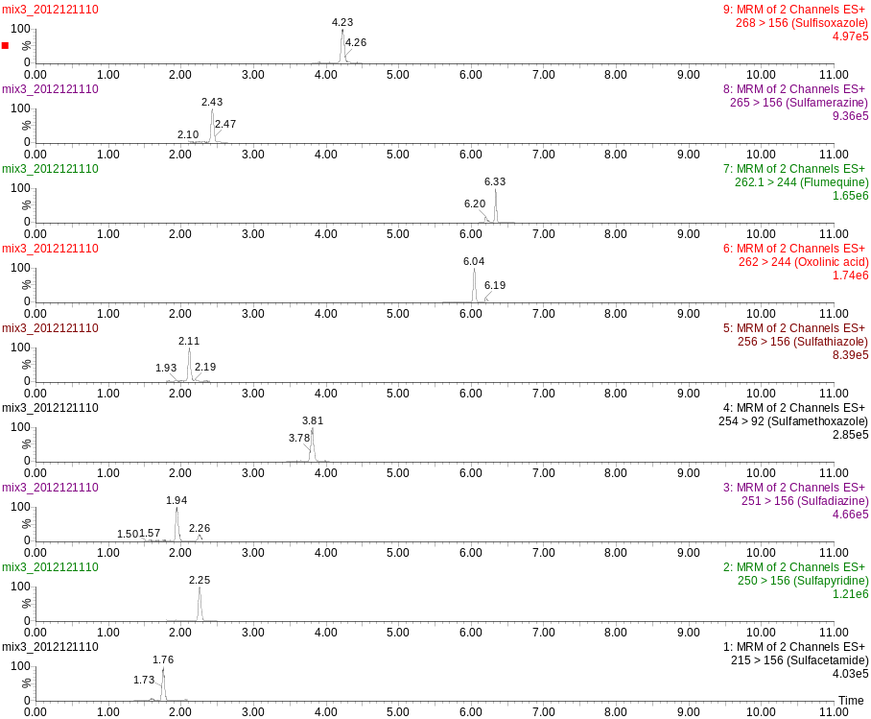

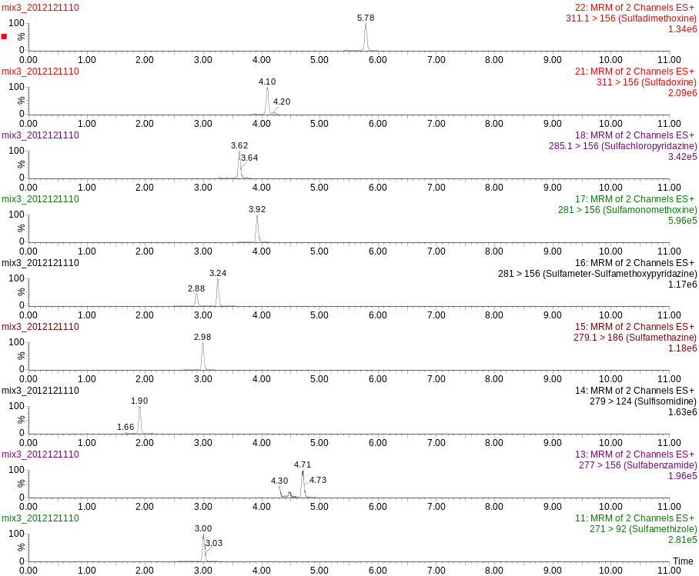

图A.3a 猪肝脏组织空白添加四环素类、磺胺类和喹诺酮类药物试样特征离子质量色谱图（10 μg/kg）

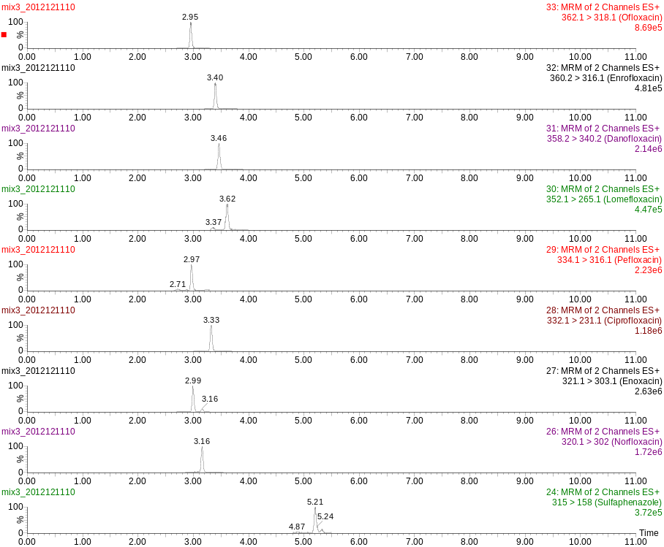

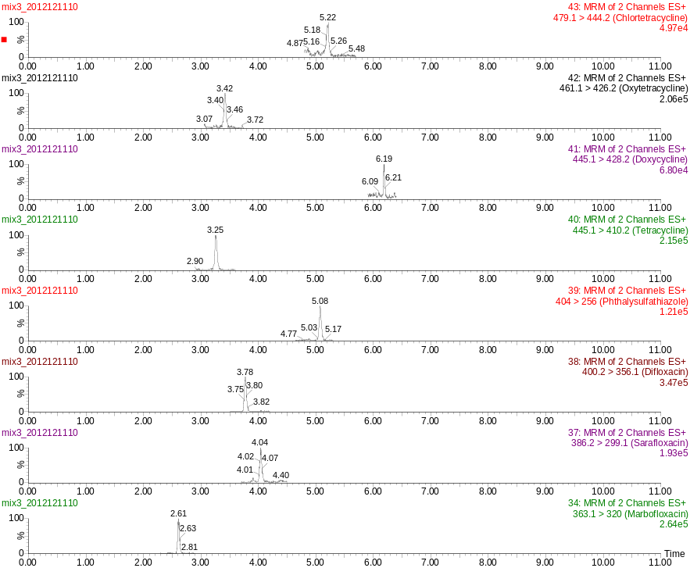

图A.3b 猪肝脏组织空白添加四环素类、磺胺类和喹诺酮类药物试样特征离子质量色谱图（10 μg/kg）

注： 本实验所列LCX固相萃取柱由Agela公司研制提供的，此处列出固相萃取柱仅是为了提供参考，并不涉及商业目的，鼓励标准使用者尝试采用不同厂家或型号的固相萃取柱。

